세이온연구소
기술개발계획서
층상 이방성 바이모달 코어를 갖는
셀간(C2C) 열확산 방지 압축 패드
— 레시피 중심 기술개발계획서 —
Recipe-Centric R&D Plan for a Stratified Anisotropic Bimodal Cell-to-Cell Pad
구분 | 내용
과제명 | 층상 이방성 바이모달 코어 셀간 열확산 방지 압축 패드 개발
적용 대상 | 각형(prismatic) 리튬이온 전지 모듈 — 셀간 개재 패드
개발 기간 | 3년 (36개월) (1년차 레시피 확정 → 3년차 인증시험)
총 사업비 | 2,630 백만원 (26.3억) — 1년차 1,160 · 2년차 670 · 3년차 800
TRL | TRL 3 → TRL 6
핵심 사양 | 총두께 1.50 mm 이하 / 열폭주 후 2 h 인접 셀 ≤ 150 ℃ / 0.25 MPa에서 압축 변형률 ≥ 25 % / 영구압축률 ≤ 10 % — Rev.1: 열 판정은 0.25 MPa 압축 상태·분포형 셀 기준. 총두께는 S0 실측 k_eff로 재결정(1.50 mm는 조건부)
핵심 레시피 | 배합 — 아머 A-Recipe(무기물 46.1 %) · 코어 C-Recipe(실리카 전구체 35 phr)  공정 — scCO₂ 포화 12 MPa → 1차 감압 7 MPa → 등온 8 min → 2차 급속감압 35 MPa/s
목표 구조 | 공극률 0.86 · d_macro 150 μm · d_micro 80 nm · f_nano 0.3 · 투과 이방성 α ≥ 50
작성 기관 | 세이온연구소
작성자 | 이성환 (PI)
작성 일자 | 2026. 10. 07. (Rev.0 2026. 09. 27.)
문서 번호 | SEION-C2CPAD-RNDPLAN-2026-001 Rev.1

데이터 등급 선언 — 본 계획서를 읽는 방식
본 계획서의 모든 정량값에는 등급이 붙는다. E1은 본 과제에서 측정한 실측값, P0는 문헌·공학 Prior, T는 개발 목표값이다.
본 과제 착수 시점의 E1 실측값은 0 건이다. 본문의 성능 수치는 전량 P0 물성에 기반한 수치해석 결과이며, 실측이 아니다. E1 확보 자체가 본 사업의 1차 목적이다. 해석값과 실측값이 어긋날 경우 레시피를 수정하는 절차를 제7장에 명시하였다.
공개 자료의 과장된 수치와 본 산정치가 다른 경우, 차이를 숨기지 않고 본문에 병기하였다. 불리한 해석 결과(제5장 비교예 4, 제8장 생산성 열위)도 그대로 제시한다.

Rev.1 개정 요약 — 분포형 셀·압축 상태 재해석 반영 (2026. 10. 07.)
Rev.0의 열해석(실시예 1, 122.2 ℃)은 비압축 두께와 집중용량 셀 조건이다. Rev.1에서는 표 5-1 조건의 대리 모델을 실시예 1(최고 122.2 ℃, Fig.1의 시간 거동)에 보정한 뒤 셀 모델과 압축 조건만 바꿔 재해석하였다(신설 5.5절). 원 해석의 셀 방열 조건이 표 5-1에 없어 보정 방식 3종으로 결론의 강건성을 점검하였다.
결과: 0.25 MPa 압축 두께와 분포형 셀을 함께 반영하면 세 보정 모두에서 인접 셀 표면이 159.9~390 ℃로 기준을 넘는다. 통과에 필요한 코어 k0는 0.006~0.008 W/m·K로, 정지 공기(0.026)·실리카 에어로겔(0.012~0.015)보다 낮아 1.50 mm 두께에서는 다공 재료로 도달할 수 없다.
에어로겔급 k0 0.015에서는 총두께 2.0~2.5 mm, 본 레시피의 구조 기반 추정 k0 0.025에서는 2.5~3.0 mm가 필요하다(표 5-5). 따라서 총두께(K2)를 S0 실측 k_eff로 재결정하도록 바꾸고, 판정 지표를 "압축 상태·분포형 셀·전 구간 최고온도"로 확장하였다(K1, K11).
아울러 층분리 기하(n_strata 산정 기준)·CO₂ 확산계수 문헌값·고무 기지 나노기공 형성 가능성·급속감압 장비 사양을 재검토하여, 1년차 착수 직후 S0 Go/No-go 단계와 Plan B(나노 스트라타 → 에어로겔 층 대체)를 신설하였다.
개정 위치: 표지, Q1·Q2, 표 1-2, 4.3절(표 4-3), 표 5-1, 5.4절, 5.5절(신설), 표 7-1·7-5, 8.1·8.3절, 표 9-1, 9.2절, 부록 A·B·C.

목 차

※ Word에서 목차 위를 클릭한 뒤 F9 를 눌러 페이지 번호를 갱신하십시오.

Executive Summary — 3대 핵심 질문에 대한 정량 답변
본 장은 평가위원이 본 과제에 대하여 가장 먼저 제기할 세 가지 질문을 먼저 세우고, 각각에 정량으로 답한다. 각 답변의 근거는 본문 해당 장을 지시한다.

Q1. 총두께 1.50 mm 실리콘계 패드 하나로 2시간 무열전파가 물리적으로 가능한가?
답변 — [Rev.1] 비압축·집중용량 해석에서만 가능하다. 압축 상태(0.25 MPa)·분포형 셀로 재해석하면 1.50 mm로는 성립하지 않으며, 총두께 2.0~3.0 mm가 필요하다.
1차원 비정상 열전도 해석 결과, 동일 두께·동일 조성의 단층 매크로 폼은 인접 셀을 193.5 ℃까지 가열하여 자기발열 개시온도 150 ℃를 초과한다(비교예 1). 반면 나노기공 스트라타와 대형 연통기공 스트라타를 두께방향으로 교대 배치한 본 레시피는 122.2 ℃에 머물러 7,200초 동안 전파가 발생하지 않는다(실시예 1).
결정적 근거는 비교예 4 → 비교예 5의 대비이다. 조성을 전혀 바꾸지 않고 두 기공군의 공간 배치만 바꾸었을 때, 인접 셀 최고온도가 136.3 ℃ → 124.6 ℃ 로 낮아지는 동시에 영구압축률이 18.40 % → 6.74 %로 개선된다. 단열과 압축 회복은 통상 상충하는데, 공간 분리는 이 둘을 동시에 개선한다. 이것이 본 과제의 기술적 핵심이다(제2장·제5장).
[Rev.1 재해석] 작동 응력 0.25 MPa에서 코어는 0.90 → 0.34 mm로 압축된다. 이 두께와 분포형 인접 셀(Al 캔 + 젤리롤)을 함께 반영하면, 실시예 1에 보정한 세 가지 대리 모델 모두에서 인접 셀 표면 최고온도가 159.9~390 ℃로 기준을 넘는다(5.5절, 표 5-4). 통과에 필요한 코어 k0는 0.006~0.008 W/m·K로 에어로겔보다 낮다. 에어로겔급 k0(0.015)를 확보하면 총두께 2.0~2.5 mm에서 성립한다(표 5-5).

표 0-1. 구성별 성능 해석 결과 요약 (상세는 표 5-2)
구분 | 구성 | 인접셀  최고온도 [℃] | 2h  무전파 | 평균 압축  변형률 [%] | 영구압축률  [%] | 벤트  유도율 [%] | 판정
비교예 1 | 단층 매크로폼 (1.5 mm) | 193.5 | × | 72.1 | 1.45 | 1 | 부적합
비교예 2 | 3층 (아머/매크로폼/아머) | 151.6 | × | 57.7 | 1.20 | 1 | 부적합
비교예 3 | 5층 FGM + 균질 매크로 코어 | 164.8 | × | 42.6 | 2.46 | 1 | 부적합
비교예 4 | 5층 FGM + 균질 혼합 바이모달 코어 | 136.3 | ○ | 39.9 | 18.40 | 1 | 부적합
비교예 5 | 5층 FGM + 층상 코어, 등방 투과 (α=1) | 124.6 | ○ | 37.7 | 6.74 | 1 | 적합
실시예 1 | 5층 FGM + 층상 코어 + 이방 투과 (α=150) | 122.2 | ○ | 37.7 | 6.74 | 69 | 적합
실시예 2 | 실시예 1에서 f_nano=0.40 | 113.8 | ○ | 35.3 | 7.60 | 69 | 적합
※ 전량 수치해석 결과이며 실측값(E1)이 아니다. 해석 조건은 5.1절, 모델 한계는 5.4절 참조.
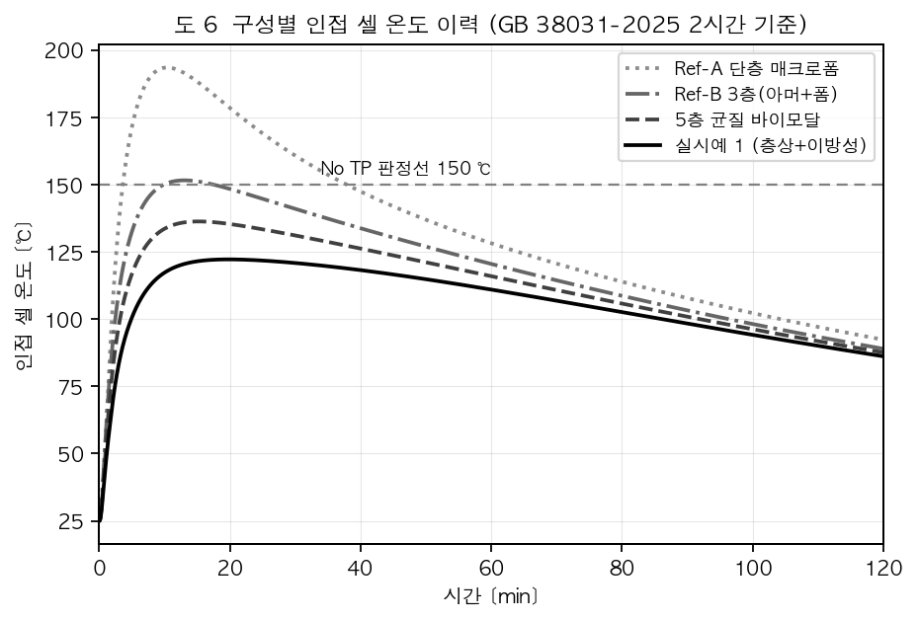
Fig.1 구성별 인접 셀 온도 이력 (GB 38031-2025 2시간 기준)

Q2. 그 구조를 scCO₂ 다단 감압 공정으로 실제로 만들 수 있는가?
답변 — 요구 물성이 문헌 범위 안에 있어 성립 가능하다. 다만 핵심 파라미터 2종은 아직 미실측이다.
목표 형태학을 만들려면 대형기공 셀밀도 3.21e+12 m⁻³와 나노기공 셀밀도 2.74e+22 m⁻³, 즉 약 9.9 자릿수의 셀밀도 차이를 한 공정 안에서 만들어야 한다. 고전핵생성이론으로 이를 역산하면 폴리머–CO₂ 계면장력이 γ_eff = 6.84 mN/m 이어야 한다.
PDMS–CO₂ 계의 문헌 계면장력은 50 ℃·10 MPa 조건에서 3~10 mN/m 범위(P0)이므로, 요구값은 이 범위의 중앙에 위치한다. 즉 본 레시피는 물리적으로 무리한 조건을 요구하지 않는다(제4장, Fig.R3).
다만 γ_eff 와 유효 CO₂ 확산계수 D_CO₂ 는 본 계 조성에서 측정된 바 없다[검증필요]. 두 값이 가정과 크게 다르면 압력 배분과 유지시간을 재설계해야 한다. 따라서 1년차 최우선 과업을 이 두 값의 실측으로 배치하였다(제7장, 표 7-4).
[Rev.1 보완] γ_eff보다 앞선 위험이 두 가지 있다. ① 층분리 시점(등온 유지)의 코어는 발포 전 두께 약 126 μm로, 스트라타 주기 310 μm 기준 n_strata는 2.9가 아니라 0.41이다. 무충전 PDMS의 CO₂ 확산계수 문헌값(약 1~2×10⁻⁹ m²/s[14])을 쓰면 주기가 1.4~2.0 mm로 더 길어진다. ② Tg가 −125 ℃인 고무 기지에서 80 nm·공극률 0.88의 나노기공 상이 유지되는지는 보고 사례가 드물다. 두 항목을 1년차 1~6개월 S0 Go/No-go로 먼저 판정한다(표 7-1).

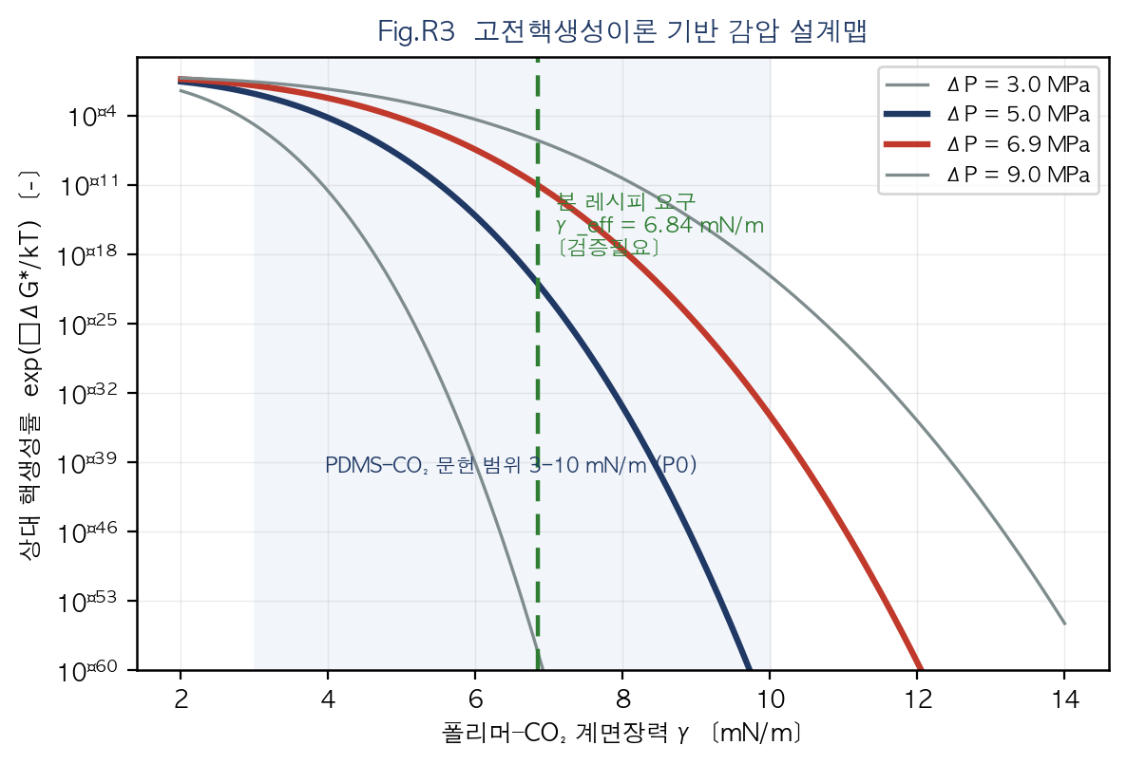
Fig.2 고전핵생성이론 기반 감압 설계맵 — 요구 γ_eff 와 문헌 범위

Q3. 왜 이 레시피여야 하며, 채택의 대가는 무엇인가?
답변 — 추가 공정이 2단계뿐이라 기존 설비 연장선에서 구현된다. 대가는 배치 공정의 생산성 열위이다.
기존 scCO₂ 단발 발포 대비 본 레시피가 추가로 요구하는 것은 1차 감압(P2)과 등온 유지(P3) 두 단계뿐이며, 추가 공정시간은 약 8분이다. 별도의 적층·접착 공정이 없으므로 층간 접착 계면이 원리적으로 존재하지 않고, 이것이 종래 다층 패드의 박리 문제를 회피하는 경로이다(제4장).
패드 1장의 질량은 12.9 g(173 × 100 mm 기준), 코어 발포배율 7.1배, 코어 발포밀도 161.0 kg/m³ 이다.
대가를 명시한다. scCO₂ 배치(batch) 공정은 포화 단계에만 90분이 소요되어 연속 압출 발포 대비 생산성이 낮다. 본 과제는 이를 감수하고 성능을 우선하며, 생산성 개선(다단 챔버 병렬화, 포화시간 단축 조성)은 3년차 과업으로 분리하였다(8.1절).

Chapter 1. 개발 배경 및 목표

1.1 규제 환경 — 요건이 "지연"에서 "정지"로 바뀌었다
중국 국가표준 GB 38031-2025는 열폭주 발생 후 2시간 동안 화재·폭발이 없을 것과 전지 표면온도 60 ℃ 이하를 요구한다. 2020년판의 5분 경보 요건 대비 24배 강화된 것이다. 신규 형식승인은 2026년 7월 1일부터, 기존 차종은 2027년 7월 1일부터 적용된다.
작성 시점(2026년 9월) 기준으로 신규 형식승인 적용일은 이미 경과하였고, 기존 차종 적용까지 약 10개월이 남아 있다. 즉 본 과제가 대응하는 요건은 장래의 규제가 아니라 이미 발효된 요건이다. 이는 개발 일정의 압박 요인인 동시에, 시장 진입 시점이 명확하다는 점에서 사업화 근거가 된다.
설계 관점에서 더 중요한 변화는 평가 지표의 성격이다. 5분 요건에서는 "전파 지연 시간"이 지표였으나, 2시간 요건에서는 "전파 정지 여부"가 지표이다. 따라서 패드 단독의 지연 성능이 아니라 팩 아키텍처 전체의 무전파 성립이 요구되며, 패드는 그 안에서 역할이 정의되어야 한다.

1.2 수요처 요구 조건
국내 각형 전지 제조사의 공개 기술자료에 따르면, 각형 셀은 셀 사이에 단열재를 배치하고 특정 셀의 온도를 측정하는 열확산 방지(No Thermal Propagation) 기술을 적용하며, 열폭주 시 발생하는 고열과 가스를 벤트로 신속히 배출하여 셀 간 전파를 최소화한다. 또한 고에너지밀도 제품(650 Wh/L급)에서는 패드가 점유할 수 있는 두께 예산이 극히 제한된다.
이 세 가지가 본 과제의 설계 제약을 직접 규정한다.
표 1-1. 수요처 요구 조건과 본 레시피의 대응
요구 조건 | 설계 함의 | 본 레시피의 대응 | 근거 절
셀 사이 단열재 배치 | 두께방향 열저항 최대화 | 나노기공 스트라타 — Knudsen 기체 열전도 억제 | 2.2 / 4.2
셀 온도 측정 병행 | 패드에 감지 기능 통합 여지 | 아머층 내면 감지 트레이스 (선택 사양) | 3.1
벤트로 고열·가스 신속 배출 | 패드가 벤트 경로를 막으면 안 됨 | 면내 연통 유로 + 두께방향 차단 (투과 이방성 α ≥ 50) | 2.2 / 4.3
고에너지밀도(부피 예산) | 총두께 1.5 mm 이하 | 아머 0.10 · 천이 0.20 · 코어 0.90 mm 배분 | 3.3 / 5.2
장기 스택 정압 유지 | 영구압축률 억제 | 변형을 대형기공 스트라타에 국재화 | 2.2 / 5.3
※ 수요처 요구 조건은 공개 기술자료에서 확인한 방향성이며, 수치 사양은 본 과제의 자체 설정(T)이다. 정식 사양서 입수 시 갱신한다[검증필요].

1.3 기존 기술의 물리적 한계 — 단열과 압축 회복의 상충
셀간 패드는 상반된 두 기능을 동시에 요구받는다. 단열을 위해서는 기공을 미세화하여 기체 열전도를 억제해야 하지만, 미세 기공 폼은 압축 회복성이 붕괴한다. 문헌에 따르면 초임계 CO₂ 발포 실리콘 고무의 70 ℃ 영구압축률은 평균 셀 직경 10 μm 미만에서 84.8 %, 50 μm 초과에서 1.5 %이다(P0). 56배의 차이이다.
이 상충을 피하려는 종래의 접근이 크기가 다른 두 기공군을 도입하는 바이모달 구조이다. 그러나 종래 바이모달 폼은 두 기공군이 동일 영역 내에 균질하게 혼합되어 있어, 미세 기공의 낮은 회복성이 폼 전체의 영구압축률을 지배한다. 본 과제의 해석에서도 균질 혼합 바이모달은 열 성능을 만족하면서 영구압축률이 18.40 %로 붕괴하여 종합 판정에서 탈락한다(비교예 4, 표 5-2).
본 과제는 이 상충을 조성이 아니라 배치로 푼다. 두 기공군을 섞지 않고 두께방향으로 공간 분리하는 것이 핵심 착상이다.

1.4 개발 목표 (정량 KPI)
표 1-2. 개발 목표 KPI 및 달성 판정 기준
No | KPI | 현 수준 (P0/해석) | 3년차 목표 (T) | 측정 방법 | 등급
K1 | 인접 셀 표면 최고온도 (0~7,200 s 전 구간, 초기 10 min 피크 포함) | 122.2 ℃ (비압축·집중용량) / 159.9~390 ℃ (Rev.1 압축·분포형) | ≤ 150 ℃ (실측) | 모듈 TP 시험 | T
K2 | 총두께 | 1.50 mm (설계) | ≤ 1.50 mm — [Rev.1] S0 실측 k_eff로 재결정 (k_eff 0.015 → 2.0~2.5 mm, 표 5-5) | 두께 게이지 | T
K3 | 압축 변형률 @ 0.25 MPa | 37.7 % (해석) | ≥ 25 % | ASTM D1056 | T
K4 | 영구압축률 (70 ℃, 3,000 cyc) | 6.74 % (해석) | ≤ 10 % | ASTM D395 B | T
K5 | 투과 이방성비 α = K_ip/K_tp | 150 (가정) | ≥ 5 (실측) — 문헌 3.1배[3] | Darcy 투과도계 | T
K6 | 대형기공 직경 d_macro | 150 μm (목표) | 150 ± 30 μm | 마이크로CT | T
K7 | 나노기공 직경 d_micro | 80 nm (목표) | 80 ± 25 nm | BET / BJH | T
K8 | 나노 스트라타 두께분율 f_nano | 0.30 (목표) | 0.30 ± 0.06 | 단면 SEM | T
K9 | 삭마 후퇴량 (780 ℃ 노출) | 0.004 mm (해석) | ≤ 0.05 mm | 버너 시험 후 SEM | T
K10 | 공정 재현성 | — | CpK ≥ 1.33 | 30배치 SPC | T
K11 | 압축상태 코어 유효 열전도도 k_eff (0.25 MPa, 25 ℃) | 0.025 (구조 기반 추정) | ≤ 0.015 W/m·K (총두께 결정 입력값) | Hot Disk (압축 지그) | T
K12 | 압축 응력–변형 곡선 (0~1.0 MPa, 셀 스웰링 말기 포함) | — | 원자료 제출, 1.0 MPa에서 k_eff 보고 | UTM + Hot Disk | T
K13 | 절연 (상온 및 600 ℃·10 min 노출 후) | — | BDV ≥ 3 kV, IR ≥ 500 MΩ@1000 VDC | ASTM D149 / IR 측정 | T
K14 | 난연 · 저분자 실록산 아웃가스 | — | UL94 V-0, D3~D10 합계 ≤ 300 ppm | UL94 / GC-MS | T
K15 | 전해액·냉각수 내성 (85 ℃ × 168 h 침지) | — | Δ두께 ≤ 5 % | 침지 후 두께·질량 | T
※ "현 수준" 열의 값은 전부 해석 또는 설계 목표이며 실측이 아니다. K1·K3·K4의 해석값은 제5장 실시예 1 기준이다. Rev.1: K11~K15 신설(수요처 C2C 패드 일반 요구조건 반영), K1 판정 구간을 전 구간으로 확장, K5 목표를 인용 문헌 수준에 맞춰 조정.

Chapter 2. 레시피 설계 원리 — 구조·물성 전달함수

2.1 문제의 정식화
본 과제의 설계 문제는 다음 세 제약을 총두께 1.50 mm 안에서 동시에 만족하는 기공 구조를 찾는 것이다.
제약 | 내용 | 지배 물리 | 상충 관계
C1 단열 | 7,200 s 동안 인접 셀 ≤ 150 ℃ | 기체·고체·복사 열전도 | 기공 미세화 요구
C2 압축 | 0.25 MPa에서 변형률 ≥ 25 %, 영구압축률 ≤ 10 % | 셀벽 좌굴·회복 | 기공 조대화 요구
C3 가스 | 두께방향 관통 차단, 면내 벤트 유도 | Darcy 투과 이방성 | 연통성 요구 (C1과 충돌)
※ C1과 C2는 기공 크기에 대하여 정반대 방향을 요구한다. 이 상충의 해소가 본 장의 주제이다.

2.2 해법 — 혼합이 아니라 공간 분리
두 기공군을 균질 혼합하는 대신 두께방향으로 교대 적층하면, 동일한 조성에서 세 가지 작용이 동시에 발생한다.

(가) 열저항의 직렬 결합
열유속은 코어층을 두께방향으로 통과하므로 각 스트라타의 열저항 R = t/k 가 직렬로 합산된다. 따라서 열전도도가 가장 낮은 나노기공 스트라타가 코어 전체의 열저항을 지배한다. 반면 균질 혼합 구조에서는 대형 기공이 나노 기공과 병렬 경로를 형성하여 단열 효과가 희석된다.
나노기공 내부에서는 기공 직경이 공기 분자의 평균자유행로(상온 상압 약 68 nm)에 근접하여 기체 분자의 충돌이 기공 벽에 의해 제한된다. 이때 유효 기체 열전도도는 k_g,eff = k_g / (1 + 2βKn), Kn = λ(T)/d 로 주어진다. 기공 직경 80 nm에서 유효 기체 열전도도는 벌크 대비 약 1/5 수준으로 감소한다.
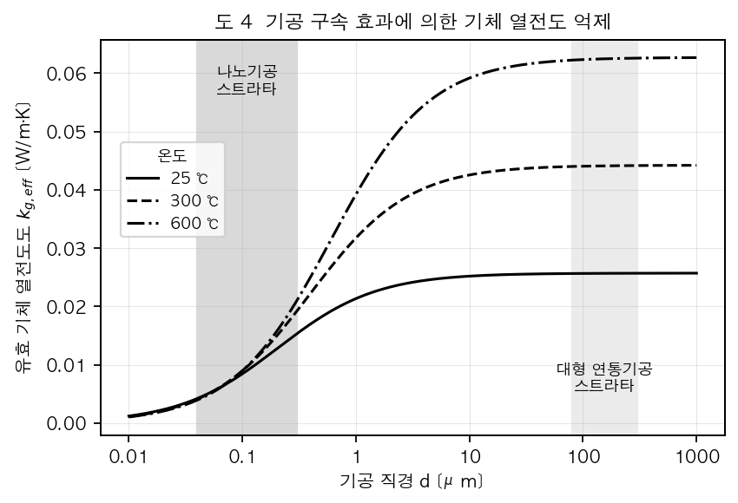
Fig.3 기공 구속(Knudsen) 효과에 의한 기체 열전도 억제

(나) 변형의 국재화
압축 하중 하에서 각 스트라타에는 동일한 응력이 작용하고 변형률은 두께가중으로 합산된다. 나노기공 스트라타는 실리카 골격에 의해 동일 상대밀도의 유기 폼 대비 강성이 수십 배 높으므로 변형률이 작다. 패드의 영구압축률은 각 스트라타의 변형량에 그 회복불량률을 곱하여 합산한 값이므로,
CS_pad = ( Σᵢ tᵢ · εᵢ · csᵢ ) / t_total
회복성이 나쁜 나노기공 스트라타는 εᵢ 가 작아 영구압축률 기여가 구조적으로 억제된다. 해석 결과 대형기공 스트라타의 국부 변형률은 나노기공 스트라타의 약 3배이다(Fig.4).
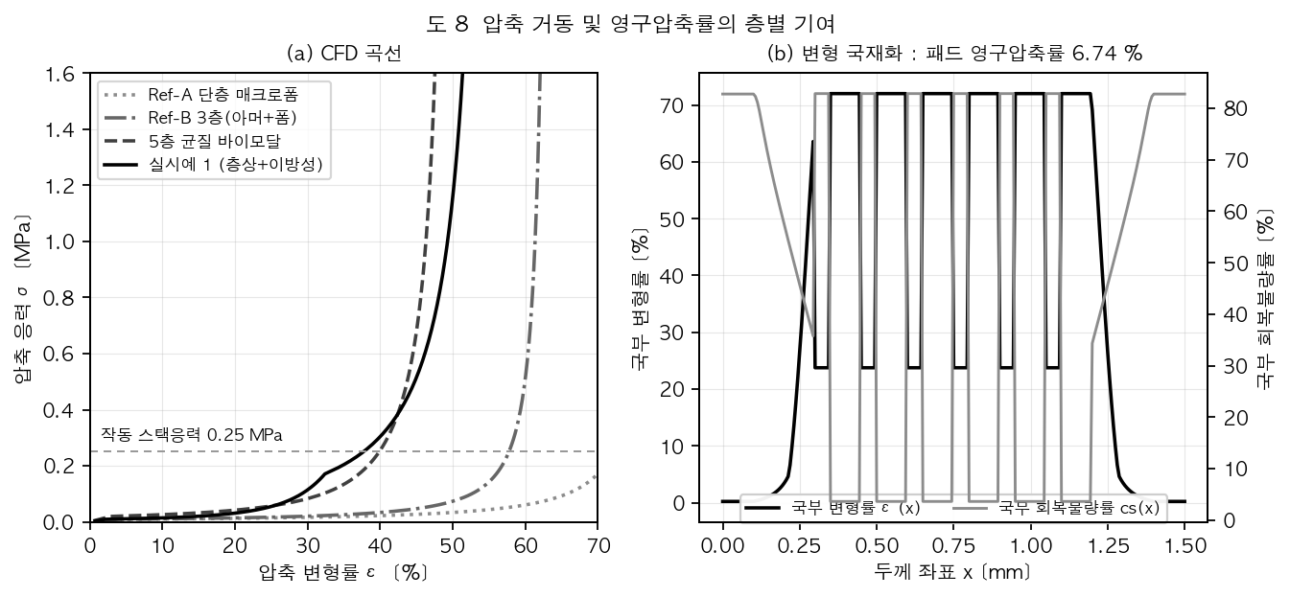
Fig.4 압축 거동(좌) 및 변형 국재화에 의한 영구압축률 억제(우)

(다) 투과도 이방성에 의한 벤트 유도
대형 연통기공 스트라타는 면내 방향으로 연속 유로를 형성하고, 나노기공 스트라타가 이를 두께방향으로 분단한다. 그 결과 면내 투과도와 두께방향 투과도 사이에 이방성비 α = K_ip/K_tp 가 형성되며, Darcy 유동 컨덕턴스 비로부터 면내 배출 분율은 f_vent = (K_ip/W) / (K_ip/W + K_tp/t) 로 주어진다. α = 150에서 열폭주 가스의 약 69 %가 벤트 방향으로 유도된다.
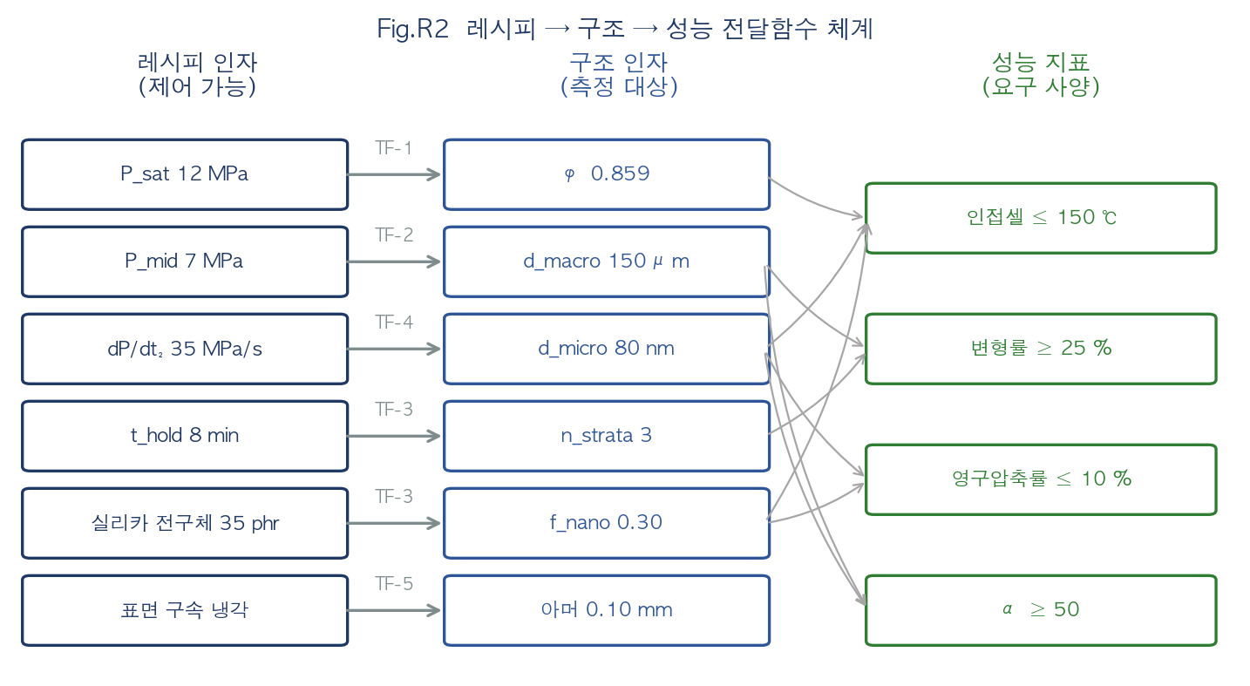
Fig.5 레시피 → 구조 → 성능 전달함수 체계

2.3 전달함수 체계
본 계획서는 "무엇을 만들 것인가"가 아니라 "어떤 레시피 인자를 어떻게 돌리면 그 구조가 나오는가"를 기술한다. 제어 가능한 레시피 인자에서 측정 대상 구조 인자로 가는 사상(寫像)을 전달함수 TF-1~TF-5로 정의한다.
표 2-1. 레시피 전달함수 정의
ID | 입력 (레시피 인자) | 출력 (구조 인자) | 지배식 | 등급
TF-1 | 포화압 P_sat | 용해 CO₂량 c → 총 공극률 φ | c = K_H · P (Henry) | P0
TF-2 | 1차 감압폭 ΔP₁, 감압속도 | 대형기공 셀밀도 N_macro → d_macro | N ∝ exp(−ΔG*/kT), ΔG* = 16πγ³/3ΔP² | P0
TF-3 | 등온 유지시간 t_hold, 실리카 전구체 함량 | 주기 p, 나노 두께분율 f_nano | p = 2√(D_CO₂·t), f_nano = ½√(D_x/D_CO₂) | [검증필요]
TF-4 | 2차 감압폭 ΔP₂, 감압속도 | 나노기공 셀밀도 N_micro → d_micro | TF-2와 동일식, ΔP₂ 적용 | P0
TF-5 | 표면 구속 냉각 조건 | 아머층 두께 t_armor | 스킨 형성 — 구속 강도에 따라 0.05~0.30 mm | P0
※ TF-3의 D_CO₂(유효 CO₂ 확산계수)와 D_x(가교 전파 확산계수)는 본 계 조성에서 미측정이다. 7.4절에서 실측 계획을 제시한다.
TF-3에서 도출되는 중요한 결론이 하나 있다. f_nano = ½√(D_x/D_CO₂) 는 유지시간에 의존하지 않고 확산계수 비, 즉 조성에만 의존한다. 반면 주기 p 는 유지시간에 의존한다. 따라서
f_nano 는 배합 레시피의 변수이고, n_strata 는 공정 레시피의 변수이다.
이 분리는 개발 전략상 유리하다. 두 인자를 독립적으로 조율할 수 있기 때문이다.

2.4 설계 판단과 대가
표 2-2. 주요 설계 판단 · 대안 · 대가
판단 | 채택안 | 대안 | 대안을 버린 이유 | 채택의 대가
J1 기공 배치 | 두께방향 층분리 | 균질 혼합 바이모달 | 영구압축률 18.40 % 로 붕괴 (비교예 4) | 층 경계가 박리 기점이 될 수 있음 → F3으로 관리
J2 단열 기구 | 나노기공 Knudsen | 에어로겔 시트 적층 | 별도 적층·접착 공정 필요, 계면 박리 위험 | 나노기공 상의 낮은 회복성 → J1로 상쇄
J3 아머층 | 치밀 세라믹화층 0.10 mm | 아머 없음 (코어 직접 노출) | 삭마 0.760 mm — 설계 두께 절반 상실 (비교예 1) | 총두께 예산 0.20 mm 점유
J4 천이대 | 경사 조성 0.20 mm ×2 | 직접 적층 (천이 없음) | 계면 탄성계수·열팽창 불연속 → 박리 | 총두께 0.40 mm 점유, 열 성능 오히려 악화 (5.3절)
J5 공정 | scCO₂ 배치 다단감압 | 화학 발포제 | 잔류물·셀 크기 제어 한계, 이방성 형성 불가 | 포화 90분 — 생산성 열위 (8.1절)
※ J4는 본 계획서에 불리한 판단이다. 경사 천이대는 열 성능을 오히려 악화시키며(5.3절), 그 존재 이유는 박리 억제에 있다. 이를 숨기지 않고 명시한다.

Chapter 3. 배합 레시피 (Formulation Recipe)
본 장은 층별 배합을 중량부(phr, parts per hundred rubber — 기지 100 중량부 기준)로 확정한다. 각 성분은 그 성분이 담당하는 물리적 기능과 함께 제시한다. 기능이 설명되지 않는 성분은 배합에 넣지 않는다.

3.1 아머층 배합 (A-Recipe)
아머층은 단열재가 아니라 보호층이다. 두 가지 기능을 담당한다. 첫째, 삭마 후퇴속도는 삭마 질량플럭스를 국부 밀도로 나눈 값이므로 밀도가 높을수록 후퇴가 느리다. 둘째, 400 ℃ 이상에서 SiO₂ 기반 세라믹 차단막을 형성하여 후퇴를 실질적으로 정지시킨다.
표 3-1. 아머층 배합 (A-Recipe)
성분 | 배합비  [phr] | 밀도  [g/cm³] | 기능 | 등급
액상 실리콘 고무 (vinyl-PDMS) | 100 | 1.05 | 기지 | P0
흄드실리카 (보강) | 25 | 2.2 | 기계적 보강 | P0
탈크 (ceramifying) | 40 | 2.75 | 세라믹화 골재 | P0
폴리인산암모늄 APP | 15 | 1.9 | 탈수·차르 촉진 | P0
규회석 (wollastonite) | 10 | 2.9 | 고온 형상유지 | P0
카본블랙 | 2 | 1.8 | 차르 네트워크 | P0
가교제 (H-PDMS) | 3 | 1 | 하이드로실릴화 | P0
Pt 촉매 (5 ppm) | 0.02 | 1 | 가교 촉매 | P0
합계 | 195.0 | 1.43 | 무발포 배합체 밀도 1427 kg/m³ | —
※ 무기물 총량은 46.1 %(중량)로, 세라믹화 시 충분한 차단막 형성 수율을 확보한다. 배합체 밀도는 체적가산법 산출값이며 실측 검증이 필요하다[검증필요].
세라믹화 전구체 조합의 역할 분담은 다음과 같다. 탈크는 고온에서 실리케이트 골재로 작용하여 차단막의 형상을 유지하고, 폴리인산암모늄(APP)은 탈수·차르 형성을 촉진하며, 규회석은 침상 구조로 차단막의 균열 전파를 억제한다. 카본블랙은 차르 네트워크의 전기적·기계적 연결을 담당한다.
선택 사양으로, 아머층 내면에 온도에 따라 전기저항이 변화하는 감지 트레이스를 인쇄할 수 있다. 수요처의 No TP 기술이 셀 온도 측정을 포함하므로, 패드에 감지 기능을 통합하면 별도 센서 배선을 줄일 수 있다. 본 과제에서는 3년차 선택 과업으로 배치한다.

3.2 코어층 배합 (C-Recipe)
코어층 배합의 핵심 변수는 실리카 전구체 함량이다. 이 성분이 두 가지를 동시에 결정한다. 첫째, 가교 전파 확산계수 D_x 를 높여 나노 스트라타의 두께분율 f_nano 를 결정한다(TF-3). 둘째, 나노기공 상의 실리카 골격을 형성하여 그 강성을 높이고, 이것이 변형 국재화의 물리적 근거가 된다.
표 3-2. 코어층 배합 (C-Recipe)
성분 | 배합비  [phr] | 밀도  [g/cm³] | 기능 | 등급
액상 실리콘 고무 (vinyl-PDMS) | 100 | 1.05 | 기지 | P0
실리카 전구체 (MTMS/TEOS sol) | 35 | 1.35 | 나노기공 골격 형성 | T
흄드실리카 (보강) | 8 | 2.2 | 셀벽 안정화 | P0
기포 안정제 (폴리에테르 실록산) | 1.5 | 1.02 | 셀 합일 억제 | P0
가교제 (H-PDMS) | 2 | 1 | 하이드로실릴화 | P0
Pt 촉매 (3 ppm) | 0.012 | 1 | 가교 촉매 | P0
합계 | 146.5 | 1.14 | 무발포 배합체 밀도 1142 kg/m³ | —
※ 실리카 전구체 35 phr은 f_nano = 0.30 목표에 대응하는 설계값(T)이며, DOE 인자 E의 중심수준이다(표 7-2).
표 3-3. 코어층 발포 후 물성 (설계값)
항목 | 기호 | 값 | 산출 근거 | 등급
평균 공극률 | φ̄ | 0.86 | f_nano 가중 평균 (0.30×0.88 + 0.70×0.85) | T
발포 후 밀도 | ρ* | 161.0 kg/m³ | ρ_compound × (1 − φ̄) | T
발포 배율 | — | 7.1 배 | ρ_compound / ρ* | T
패드 면적당 질량 | — | 748 g/m² | 층별 두께 × 밀도 합산 | T
패드 1장 질량 | — | 12.9 g | 173 × 100 mm 각형 셀 대면적 기준 | T

3.3 경사 천이대 — 조성 구배
천이대는 별도 배합이 아니라 A-Recipe와 C-Recipe를 경사 조성 다이로 연속 혼합하여 형성한다. 혼합비 s(0 = 코어측, 1 = 아머측)에 대하여 공극률이 φ(s) = φ_core + (φ_armor − φ_core)·sⁿ 형태로 변화하며, 경사지수 n 은 0.5~2.0 범위에서 선택한다(기준값 n = 1.0, 선형).
경사 조성의 목적은 계면에서의 탄성계수 및 열팽창계수 불연속을 제거하여 열충격·반복압축 하의 박리를 억제하는 것이다. 접착제를 사용하지 않으므로 접착 계면 자체가 존재하지 않는다.
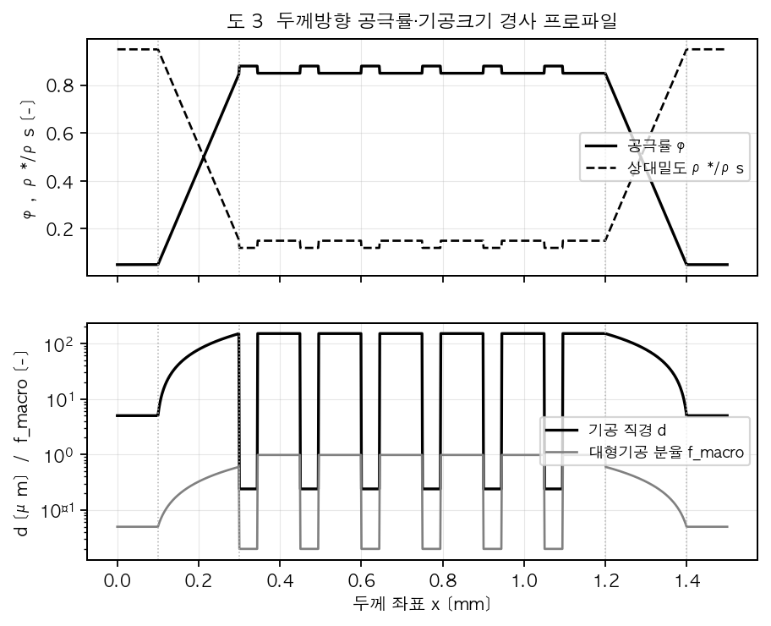
Fig.6 두께방향 공극률·기공크기 경사 프로파일 (실시예 1)
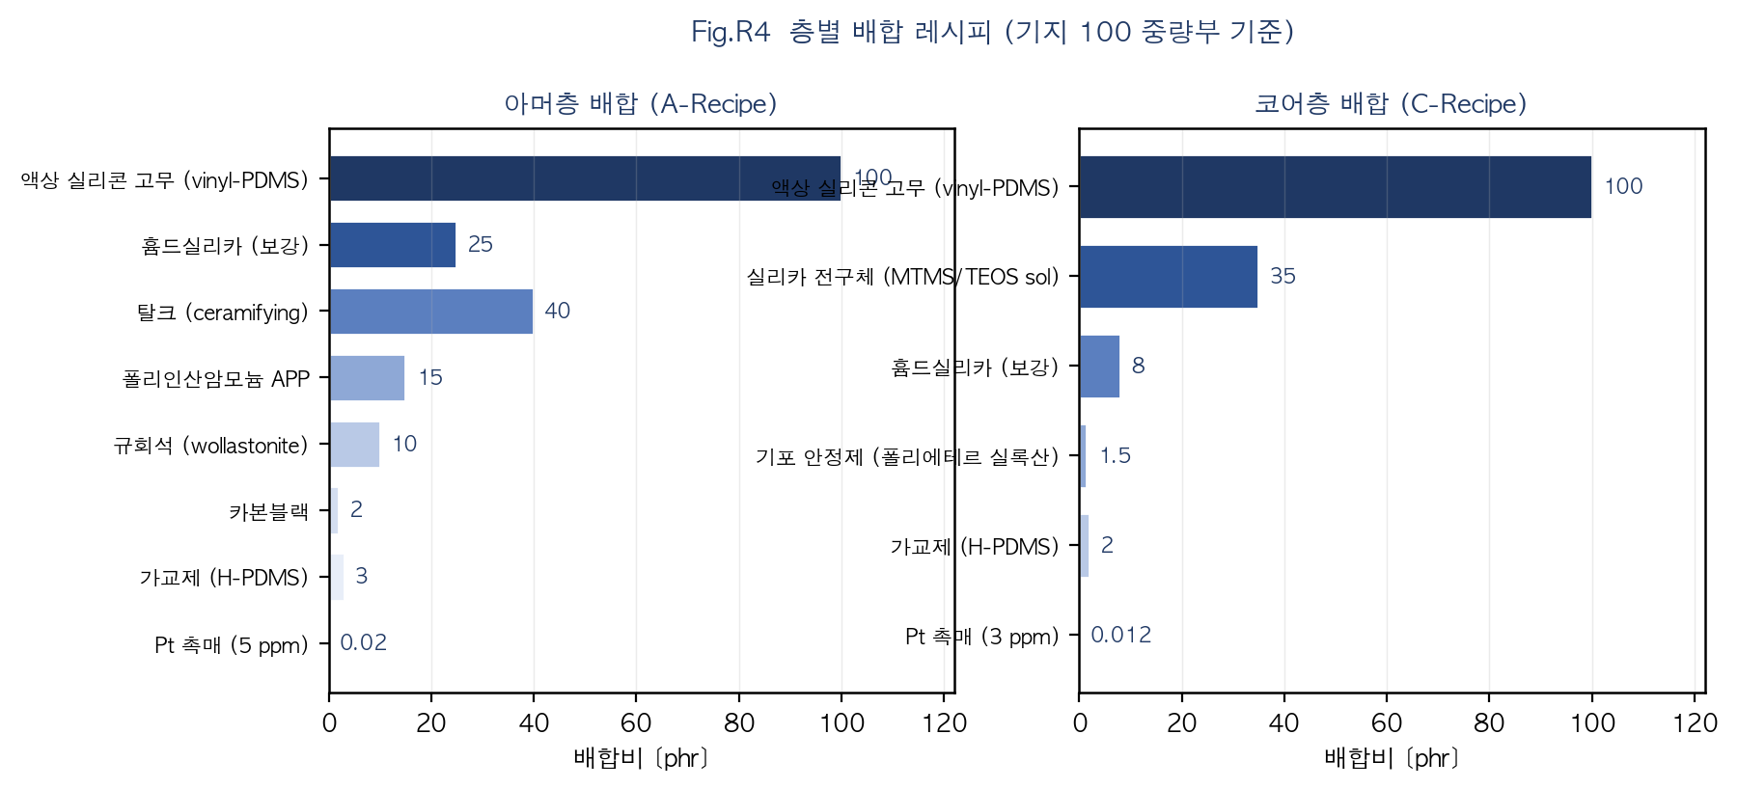
Fig.7 층별 배합 레시피 비교 (기지 100 중량부 기준)

Chapter 4. 공정 레시피 (scCO₂ 다단 감압)

4.1 공정 단계 정의
본 공정의 요지는 하나의 발포 사이클 안에서 과포화도가 크게 다른 두 번의 핵생성 사건을 순차로 일으키는 것이다. 1차 감압은 낮은 과포화도에서 소수의 핵을 크게 성장시켜 대형 연통기공을 만들고, 2차 급속 감압은 높은 과포화도에서 다수의 핵을 형성하여 나노기공을 만든다. 그 사이의 등온 유지 단계가 두 기공군을 공간적으로 분리한다.
표 4-1. 공정 레시피 — 단계별 조건
단계 | 명칭 | 압력 [MPa] | 온도 [℃] | 시간 | 속도 | 목적 | 등급
P1 | scCO₂ 포화 | 12 | 50 | 90 min | — | CO₂ 용해 (TF-1) | T
P2 | 1차 감압 | 12 → 7 | 50 | 10 s | 0.5 MPa/s | 대형 연통기공 핵생성 (TF-2) | T
P3 | 등온 유지 | 7 | 50 | 8 min | — | CO₂ 유도 가교 → 스트라타 층분리 (TF-3) | T
P4 | 2차 급속감압 | 7 → 0.1 | 50 | 0.20 s | 35 MPa/s | 나노기공 핵생성 (TF-4) | T
P5 | 표면 구속 냉각 | 0.1 | 50 → 25 | 5 min | — | 치밀 아머층 형성 (TF-5) | T
P6 | 후가교 | 0.1 | 150 | 30 min | — | 잔류 가교 완결 | P0
P7 | 세라믹화 활성화 | 0.1 | 200 | 20 min | — | 세라믹화 전구체 활성화 | T
※ 총 사이클 시간 약 159 분. 이 중 포화(P1)가 90 분으로 지배적이며, 생산성 개선의 주 대상이다(8.1절).
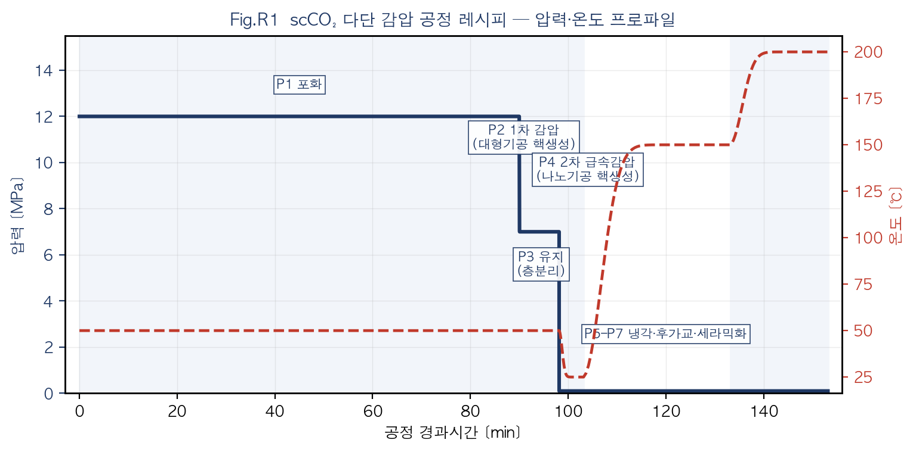
Fig.8 scCO₂ 다단 감압 공정 레시피 — 압력·온도 프로파일
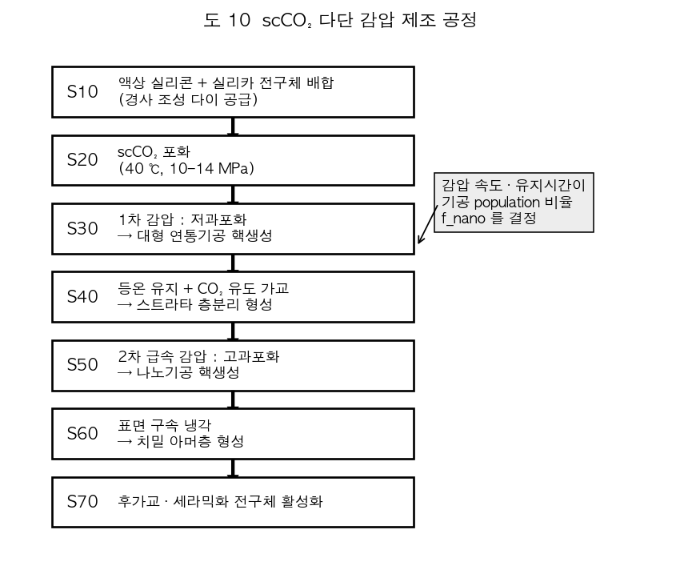
Fig.9 공정 흐름도 및 인자–구조 대응

4.2 핵생성 설계 (TF-2 / TF-4)
목표 형태학으로부터 요구 셀밀도를 역산한다. 공극률 φ와 셀직경 d 로부터 N = 6φ / (πd³(1−φ)) 이므로,
표 4-2. 요구 셀밀도 및 핵생성 장벽
구분 | 공극률 φ | 셀직경 d | 요구 셀밀도 N [m⁻³] | 감압 구동력 ΔP | ΔG*/kT | 등급
대형 연통기공 | 0.85 | 150 μm | 3.21e+12 | 5 MPa | 48.2 | T
나노기공 | 0.88 | 80 nm | 2.74e+22 | 6.9 MPa | 25.3 | T
비 (나노/대형) | — | — | 9.9 자릿수 | — | Δ = 22.9 | —
고전핵생성이론 ΔG* = 16πγ³/(3ΔP²) 에 위 요구를 대입하여 폴리머–CO₂ 계면장력을 역산하면,
γ_eff = 6.84 mN/m
가 얻어진다. PDMS–CO₂ 계의 문헌 계면장력은 50 ℃·10 MPa 조건에서 3~10 mN/m(P0)이므로 요구값은 이 범위의 중앙에 위치한다. 즉 본 레시피는 물리적으로 무리한 조건을 요구하지 않는다.
평가위원께 먼저 밝히는 사실 — γ_eff 는 본 계에서 측정된 바 없다
위 역산은 "목표 형태학이 성립하려면 γ_eff 가 얼마여야 하는가"를 구한 것이지, γ_eff 를 측정한 것이 아니다[검증필요]. γ_eff 는 γ³ 에 비례하여 ΔG* 에 들어가므로 민감도가 매우 높다. γ_eff 가 요구값의 ±20 % 만 벗어나도 셀밀도 비는 9.9 자릿수에서 크게 이탈한다.
따라서 1년차 3~9개월차에 pendant drop / capillary rise 법으로 γ_eff(T, P)를 실측하고, 그 결과로 P_sat·P_mid 배분을 재설계하는 절차를 제7장에 명시하였다. 실측값이 3 mN/m 미만이거나 10 mN/m 초과일 경우의 대응안도 표 7-5에 제시한다.

4.3 스트라타 층분리 (TF-3)
등온 유지 단계에서 CO₂가 유도하는 가교층이 형성되고, 형성된 가교층이 층간 추가 가교를 저해하여 두께방향으로 스트라타가 분리된다. 주기 p 는 CO₂ 확산길이로, 나노층 두께 δ 는 가교 전파 길이로 각각 결정된다.
p = 2√(D_CO₂ · t_hold), δ = √(D_x · t_hold) ⇒ f_nano = δ/p = ½√(D_x/D_CO₂)
표 4-3. 층분리 설계값
항목 | 기호 | 값 | 산출 근거 | 등급
유효 CO₂ 확산계수 | D_CO₂ | 5.0e-11 m²/s | 충전·가교 진행계 가정치 | [검증필요]
가교 전파 확산계수 | D_x | 1.8e-11 m²/s | f_nano = 0.30 역산 | [검증필요]
확산계수 비 | D_x/D_CO₂ | 0.36 | (2 × f_nano)² | T
스트라타 주기 | p | 310 μm | 2√(D_CO₂ × 480 s) | T
코어 두께 | t_core | 0.90 mm | 1.50 − 2×(0.10 + 0.20) | T
스트라타 주기 수 | n_strata | 2.9 | t_core / p | T
발포 전 코어 두께 (층분리 시점) | t_core,0 | 126 μm | 0.90 mm × 161.0/1142 | T
층분리 시점 기준 주기 수 | n_strata,0 | 0.41 | t_core,0 / p | T [Rev.1]
문헌 D_CO₂ 적용 시 주기 (무충전 PDMS) | p_lit | 1.4 ~ 2.0 mm | D_CO₂ = 1~2×10⁻⁹ m²/s[14] | P0 [검증필요]
여기서 제조 관점의 중요한 결과가 하나 나온다. 스트라타 주기 수 n_strata 는 성능에 거의 영향을 주지 않는다. 별도 스윕 해석에서 n = 1~14 구간의 인접 셀 최고온도는 111.4~116.6 ℃ 로 5.2 ℃ 폭에 그친다(부록 A-4). 즉 등온 유지시간의 공정창이 넓어 양산 재현성 확보가 상대적으로 용이하다. 반면 f_nano 는 성능에 직결되므로, 배합(실리카 전구체 함량) 관리가 공정시간 관리보다 중요하다. 단, 이 둔감성은 n_strata ≥ 1(층이 실제로 형성됨)을 전제로 한다. n_strata < 1이면 구조는 비교예 4(균질 혼합)가 되어 영구압축률 18.40 %로 탈락한다.

Rev.1 정정 — n_strata 는 "층분리 시점의 두께"로 산정해야 한다
Rev.0의 n_strata = 2.9는 발포가 끝난 코어 두께(0.90 mm)를 주기 p(310 μm)로 나눈 값이다. 그러나 스트라타가 갈리는 등온 유지(P3) 시점에 코어는 아직 거의 발포 전 상태이며, 그 두께는 약 126 μm이다. 이 기준으로 n_strata,0 = 0.41로 한 주기도 들어가지 않는다.
D_CO₂ 가정값 5.0×10⁻¹¹ m²/s는 무충전 PDMS 문헌값(약 1~2×10⁻⁹ m²/s)보다 20~40배 작다. 문헌값이 맞다면 p = 310 μm를 얻기 위한 유지시간은 8 min이 아니라 12~24 s로, 1차 감압(10 s)과 시간이 겹친다.
대응: ① 등온 유지 시점의 부분 발포 두께를 단면 SEM 시계열로 실측(S0), ② 충전량 증가·유지 온도 하향으로 유효 D_CO₂ 저감, ③ n_strata,0 ≥ 1이 확보되지 않으면 Plan B(나노 스트라타를 에어로겔 층으로 대체한 적층 구조)로 전환한다(표 7-5).

4.4 공정창 및 민감도
총두께 1.50 mm 제약 하에서 아머층 두께와 나노 스트라타 두께분율을 스윕하여 세 판정기준(인접 셀 ≤ 150 ℃, 변형률 ≥ 25 %, 영구압축률 ≤ 10 %)을 모두 만족하는 영역을 구하였다. 격자 117점 중 62점이 실행가능 영역에 속한다.
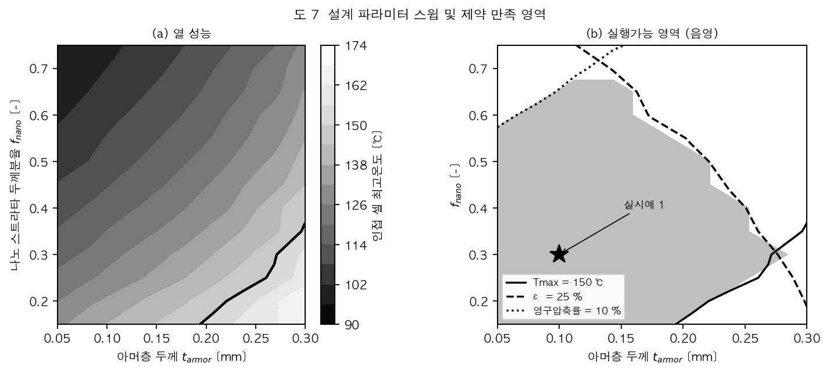
Fig.10 설계 파라미터 스윕 및 제약 만족 영역 (★ = 실시예 1)
표 4-4. 공정창 요약
인자 | 실행가능 범위 | 실시예 1 채택값 | 채택 근거 | 등급
나노 스트라타 두께분율 f_nano | 0.15 ~ 0.65 | 0.30 | 세 지표에 균형된 여유 확보 | T
아머층 두께 t_armor | 0.05 ~ 0.28 mm | 0.10 mm | 삭마 억제와 부피 점유의 절충 | T
등온 유지시간 t_hold | 4 ~ 12 min | 8 min | n_strata 민감도 낮음 — 넓은 공정창 | T
2차 감압속도 | 15 ~ 55 MPa/s | 35 MPa/s | d_micro 80 nm 목표 대응 | T
※ 열 성능만 최적화하면 f_nano = 0.55, t_armor = 0.05 mm 에서 96~103 ℃ 가 얻어지나 영구압축률이 9.73 %로 한계값 10 %에 근접한다. 여유가 없는 설계점은 채택하지 않았다.

Chapter 5. 레시피 검증 — 수치해석 결과

5.1 해석 모델 및 조건
레시피가 목표 성능을 낼 수 있는지를 착수 전에 판정하기 위하여, 두께방향 1차원 비정상 열전도 해석(음해법, 삼중대각)과 층해상도 Gibson-Ashby 압축 해석을 수행하였다. 해석 코드는 부록 A에 첨부한다.
표 5-1. 해석 조건
구분 | 조건 | 값 | 등급
열원 | 열폭주 셀 표면온도 (Dirichlet) | 최고 780 ℃, 상승 시정수 12 s, 감쇠 시정수 260 s, 잔류 185 ℃ | P0
인접 셀 | 집중용량 | 면적당 질량 90 kg/m², 비열 1,050 J/kg·K, 접촉 컨덕턴스 2,000 W/m²K | P0
판정 온도 | 자기발열 개시 | 150 ℃ | P0
해석 시간 | GB 38031-2025 대응 | 7,200 s | —
반영 물리 1 | 기공 구속 기체 열전도 | k_g/(1+2βKn), λ(50 ℃) ≈ 74 nm | P0
반영 물리 2 | 실리콘 열분해 흡열 | 6.5 × 10⁵ J/kg, 420~620 ℃ 구간 | P0
반영 물리 3 | 세라믹화 전이 | 420 → 620 ℃ 에서 k 0.22 → 0.95 W/m·K | P0
반영 물리 4 | 밀도 의존 표면 삭마 | v = v₀exp(−Ta/T)·(ρs/ρ)·(세라믹화 시 0.03배) | [검증필요]
반영 물리 5 | 벤트 유도 대류 제거 | Darcy 컨덕턴스 비 기반, 가스 2.9 kg/m², 100 s | [검증필요]
압축 모델 | 상별 붕괴 기구 분리 | 대형기공 = 탄성좌굴(0.05E*), 나노기공 = 취성파쇄(0.20σc·rel^1.5) | P0
작동 응력 | 각형 셀 스택 정압 | 0.25 MPa | P0
해석 두께 | Rev.0 해석 기준 | 비압축 1.50 mm (코어 0.90 mm) — Rev.1에서 0.25 MPa 압축 두께(코어 0.34 mm) 병행 | [검증필요]
인접 셀 방열 (Rev.1 지적) | 미기재 | Fig.1의 시간 거동(약 10분 정점 후 120분에 약 87 ℃로 하강)은 셀 방열 경로를 전제함 — 조건 명시 필요 | [검증필요]
인접 셀 (Rev.1) | 분포형 | Al 캔 0.8 mm + 젤리롤(두께방향 k 0.3~1.0 W/m·K), 총 90 kg/m² | P0

5.2 결과
표 5-2. 비교예·실시예 성능 해석 결과
구분 | 구성 | 인접셀  최고온도  [℃] | 2h  무전파 | 평균  변형률  [%] | 영구  압축률  [%] | 벤트  유도율  [%] | 삭마  [mm] | 판정
비교예 1 | 단층 매크로폼 (1.5 mm) | 193.5 | × (218s) | 72.1 | 1.45 | 1 | 0.760 | 부적합
비교예 2 | 3층 (아머/매크로폼/아머) | 151.6 | × (595s) | 57.7 | 1.20 | 1 | 0.004 | 부적합
비교예 3 | 5층 FGM + 균질 매크로 코어 | 164.8 | × (331s) | 42.6 | 2.46 | 1 | 0.004 | 부적합
비교예 4 | 5층 FGM + 균질 혼합 바이모달 코어 | 136.3 | ○ | 39.9 | 18.40 | 1 | 0.004 | 부적합
비교예 5 | 5층 FGM + 층상 코어, 등방 투과 (α=1) | 124.6 | ○ | 37.7 | 6.74 | 1 | 0.004 | 적합
실시예 1 | 5층 FGM + 층상 코어 + 이방 투과 (α=150) | 122.2 | ○ | 37.7 | 6.74 | 69 | 0.004 | 적합
실시예 2 | 실시예 1에서 f_nano=0.40 | 113.8 | ○ | 35.3 | 7.60 | 69 | 0.004 | 적합
※ 전량 수치해석 결과이며 실측값(E1)이 아니다. 판정은 인접셀 ≤ 150 ℃ · 변형률 ≥ 25 % · 영구압축률 ≤ 10 % 의 동시 만족 여부이다.
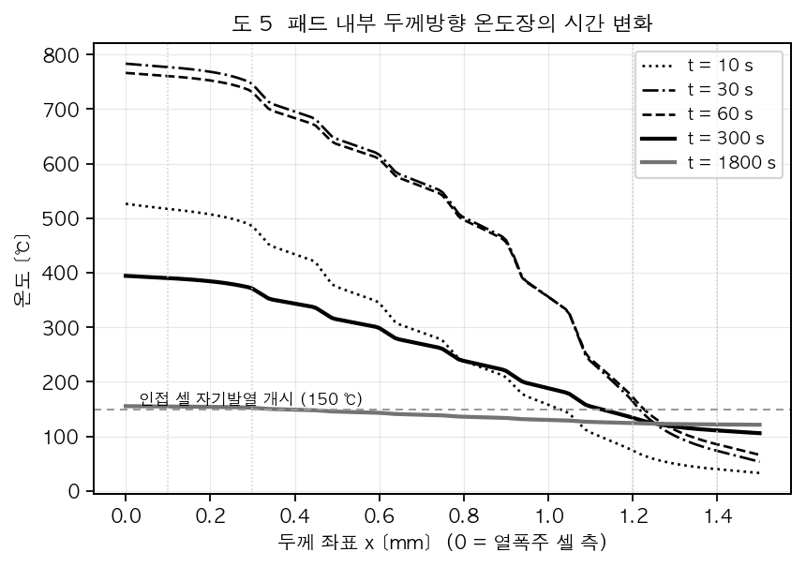
Fig.11 패드 내부 두께방향 온도장의 시간 변화 (실시예 1) — 스트라타별 계단형 온도강하

5.3 기여 분해 — 어느 레시피 요소가 무엇을 벌어주는가
표 5-3. 레시피 요소별 성능 기여
전이 | 레시피 변화 | 인접셀 최고온도 | 영구압축률 | 해석
비교예 1 → 2 | 아머층 추가 | 193.5 → 151.6 ℃ | 1.45 → 1.20 % | 삭마 0.760 → 0.004 mm. 아머 없으면 설계 두께 절반 상실
비교예 2 → 3 | 경사 천이대 추가 | 151.6 → 164.8 ℃ | 1.20 → 2.46 % | 열 성능 악화. 천이대가 총두께 0.40 mm 를 점유하여 코어를 잠식
비교예 3 → 4 | 바이모달 도입 (균질 혼합) | 164.8 → 136.3 ℃ | 2.46 → 18.40 % | 열은 개선되나 영구압축률 붕괴 — 종래 바이모달의 한계
비교예 4 → 5 | 두께방향 층분리 | 136.3 → 124.6 ℃ | 18.40 → 6.74 % | 조성 불변, 배치만 변경. 두 지표 동시 개선 — 본 과제의 핵심
비교예 5 → 실시예 1 | 투과 이방성 부여 | 124.6 → 122.2 ℃ | 6.74 → 6.74 % | 열 기여는 2.4 ℃ 로 제한적. 가치는 관통 차단에 있음
표 5-3에서 두 가지를 강조한다.
첫째, 비교예 2 → 3 은 본 계획서에 불리한 결과이다. 경사 천이대는 열 성능을 오히려 13.2 ℃ 악화시킨다. 그럼에도 천이대를 유지하는 이유는 계면 물성 불연속 제거에 의한 박리 억제이며, 그 두께 손실은 코어의 바이모달화로 보상된다. 이를 숨기지 않고 제시한다.
둘째, 비교예 5 → 실시예 1 의 열적 기여는 2.4 ℃ 에 불과하다. 투과 이방성의 가치는 온도 지표가 아니라 두께방향 관통 유속 억제에 있으며(Fig.12), 이는 화염·고온 가스의 직접 가열 경로를 차단한다. 따라서 이방성은 온도가 아닌 관통 지표로 평가되어야 한다.
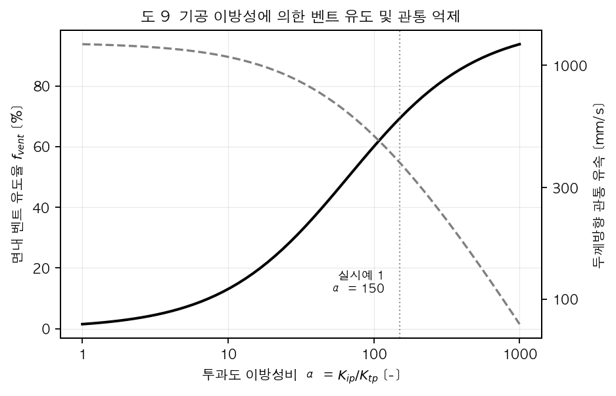
Fig.12 투과 이방성비에 따른 벤트 유도율 및 두께방향 관통 유속

5.4 해석의 한계 — 실측으로 확인해야 할 사항
평가위원께 먼저 밝히는 사실 — 본 장의 수치는 전부 해석값이다
① 삭마 후퇴 모델은 Arrhenius형 후퇴속도에 밀도 역비례 스케일링을 적용한 단순 모델이다. 벤트 제트에 의한 기계적 침식과 세라믹화층의 균열·박리는 반영되어 있지 않다. 실제 후퇴량은 해석값보다 클 수 있다.
② 투과 이방성비 α = 150 은 층상 구조로부터 형성된다는 가정값이며, 면내·두께방향 기체투과도의 실측으로 확정되어야 한다.
③ 나노기공 상의 강성 배수(무발포 기지 대비 60배)는 실리카 에어로겔의 공지 물성 범위에서 취한 값이다.
④ 영구압축률은 문헌의 두 실측점(70 ℃에서 10 μm 미만 84.8 %, 50 μm 초과 1.5 %)을 통과하는 회귀식에 기반하며, 나노기공 영역은 외삽 구간이다.
⑤ 열해석은 두께방향 1차원이며, 아머층의 면내 열확산은 축약 싱크항으로 근사하였다.
⑥ [Rev.1] 인접 셀을 집중용량(90 kg/m²가 즉시 균일 가열)으로 다루어, 셀 표면이 셀 평균보다 먼저 가열되는 효과가 빠져 있다. Fig.1 거동에 보정한 분포형 모델에서는 이 효과만으로 표면이 225~339 ℃까지 오른다(5.5절).
⑦ [Rev.1] 열해석이 비압축 두께 기준이다. 0.25 MPa 압축(평균 변형률 37.7 %)을 반영하면 판정이 뒤집힌다(5.5절). 해석과 실측 모두 압축 상태를 기준으로 한다.
⑧ [Rev.1] Fig.1의 온도 하강 거동은 인접 셀의 방열 경로를 전제하나, 그 조건이 표 5-1에 없다. 원 해석의 경계조건을 명시해야 한다.
다만 비교예 4와 비교예 5의 대비는 동일 조성·동일 모델에서 공간 배치만 달리한 것이므로, 층분리 효과의 방향성은 위 불확실성에 영향받지 않는다. 본 과제가 검증해야 할 것은 그 효과의 크기이지 존재 여부가 아니다.

5.5 판정 여유 재평가 — 분포형 셀·압축 상태 (Rev.1 신설)
Rev.0 해석 코드와 같은 조건(표 5-1: 열원 이력, 셀 90 kg/m², 접촉 컨덕턴스 2,000 W/m²K, 아머 세라믹화, 열분해 흡열)으로 1차원 대리 모델을 구성하였다. 원 해석의 인접 셀 방열 조건이 표 5-1에 없으므로, 실시예 1을 재현하는 보정 방식을 세 가지로 두었다. Cal-1은 Fig.1의 시간 거동(약 10분 정점 후 하강)을 재현하도록 셀 방열 120 W/m²K를 둔 것이고, Cal-2는 표 5-1 문언 그대로(단열 셀), Cal-3은 잔류 열원이 시정수 1,200 s로 식는 경우이다. 각 보정에서 집중용량 셀의 최고온도가 122.2 ℃가 되도록 코어의 고체·기체 열전도도 k0를 맞춘 뒤, 셀 모델과 압축 조건만 바꾸었다.
표 5-4. 보정 방식별 인접 셀 표면 최고온도 (0~7,200 s, 판정 기준 150 ℃)
케이스 | 셀 모델 | 해석 두께 | Cal-1 Fig.1 형상 | Cal-2 표 5-1 문언 | Cal-3 열원 감쇠 | 판정
A (Rev.0 조건 재현) | 집중용량 | 비압축 | 122.3 ℃ | 122.2 ℃ | 122.2 ℃ | 적합
C | 분포형 k 0.6 | 비압축 | 290.8 ℃ | 124.6 ℃ | 225.5 ℃ | 보정 의존
D | 분포형 k 0.3 | 비압축 | 338.6 ℃ | 128.2 ℃ | 269.7 ℃ | 보정 의존
E | 집중용량 | 압축 0.25 MPa | 182.8 ℃ | 166.0 ℃ | 182.3 ℃ | 부적합
F | 분포형 k 0.6 | 압축 0.25 MPa | 390.0 ℃ | 159.9 ℃ | 327.3 ℃ | 부적합
H (구조 기반 k0 0.025) | 분포형 k 0.6 | 비압축 | 166.4 ℃ | 166.4 ℃ | 160.2 ℃ | 부적합
(보정된 코어 k0) | — | — | 0.088 | 0.008 | 0.052 | W/m·K
※ 대리 모델 결과(P0 기반 해석)이며 실측이 아니다. 삭마·벤트 대류·캔 면내 확산은 보정 k0에 흡수되었다. 압축 케이스는 압축에 따른 고체 전도 증가를 반영하지 않아 실제보다 유리한 쪽이다. 재현: recipes/seion_tp/run_cases.py.
표 5-5. 총두께별 통과 조건 — 압축 0.25 MPa·분포형 셀(k 0.6)에서 인접 셀 ≤ 150 ℃를 만족하는 코어 k0 상한 [W/m·K]
총두께 (비압축) | 압축 후 코어 두께 | Cal-1 k0 상한 | Cal-2 k0 상한 | 판정 (에어로겔 0.012~0.015 / 구조 추정 0.025 기준)
1.50 mm (현 설계) | 0.33 mm | 0.0075 | 0.0058 | 도달 불가 — 에어로겔보다 낮은 k 필요
2.00 mm | 0.65 mm | 0.0160 | 0.0118 | 에어로겔급이면 Cal-1 통과, Cal-2 경계
2.50 mm | 0.96 mm | 0.0247 | 0.0180 | 에어로겔급이면 통과 · 구조 추정(0.025)은 Cal-1 경계
3.00 mm | 1.27 mm | 0.0336 | 0.0242 | 구조 추정(0.025)이면 Cal-1 통과, Cal-2 경계
※ 아머 0.10 mm·천이대 0.20 mm ×2를 유지하고 코어만 늘린 경우. k0 상한은 보정된 k0와 무관하며 경계조건(Cal)에만 의존한다. 재현: recipes/seion_tp/thick_option.py, required_k.py.
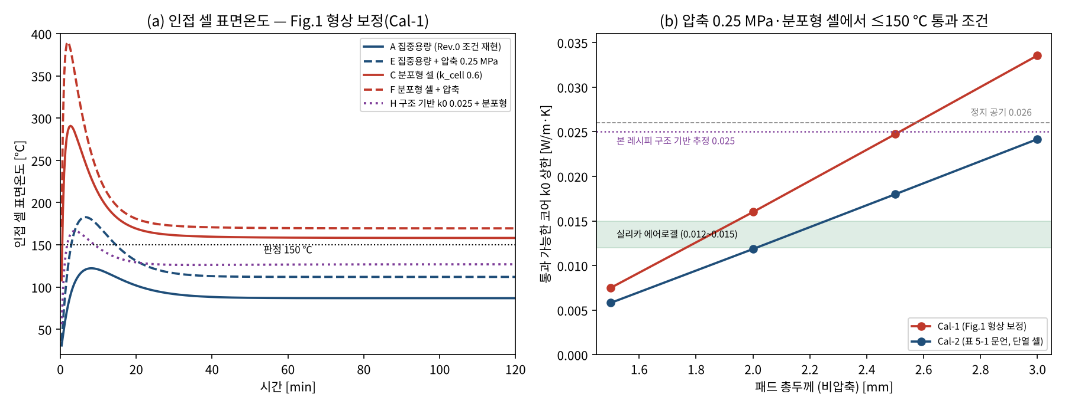
Fig.16 (a) 인접 셀 표면온도 — Cal-1 기준 셀 모델·압축별, (b) 총두께별 통과 가능한 코어 k0 상한 [Rev.1]
결과는 네 가지로 정리된다.
첫째, 압축 상태를 반영하면 보정 방식과 무관하게 부적합이다. 집중용량 셀에서도 166~183 ℃(케이스 E), 분포형 셀에서는 160~390 ℃(케이스 F)로 기준을 넘는다.
둘째, 1.50 mm 두께는 다공 재료의 물리적 한계를 넘는 k를 요구한다. 압축 상태에서 통과하려면 코어 k0가 0.006~0.008 W/m·K여야 하는데(표 5-5), 이는 정지 공기(0.026)의 1/4, 실리카 에어로겔(0.012~0.015)의 약 절반이다.
셋째, 집중용량 셀 가정은 큰 비보수 요인일 수 있다. Fig.1의 시간 거동을 재현하는 보정(Cal-1·Cal-3)에서는 셀을 분포형으로 바꾸는 것만으로 표면이 225~339 ℃까지 오른다. 표 5-1 문언 그대로(Cal-2)이면 영향은 2~6 ℃이다. 어느 쪽인지는 원 해석의 셀 방열 조건에 달려 있으므로 이를 명시해야 한다.
넷째, 두께를 늘리면 성립 영역이 생긴다. 에어로겔급 k0(0.015)이면 총두께 2.0~2.5 mm, 본 레시피의 구조 기반 추정 k0(0.025)이면 2.5~3.0 mm에서 통과한다. 따라서 총두께는 S0에서 실측한 압축 상태 k_eff로 결정해야 한다.

Rev.1 판정 — 설계 성립 조건과 대안
1.50 mm 설계는 압축 상태에서 성립하지 않는다(표 5-5). 총두께를 “S0 실측 압축상태 k_eff → 표 5-5”로 결정하는 방식으로 KPI K2를 바꾼다. 에어로겔급 k_eff(0.015)이면 2.0~2.5 mm가 설계 기준이다.
대안: ① 총두께 2.0~2.5 mm 상향(수요처 두께 예산 확인 필요), ② 나노 스트라타를 에어로겔 층으로 대체한 적층 구조(Plan B — 아머·천이대 배합은 그대로 활용), ③ 압축 변형을 코어 밖(아머·천이대 또는 별도 탄성층)으로 옮겨 코어 두께를 보존하는 구조 변경.
후속 해석: 원 해석의 셀 방열 경계조건을 확인하고, 수요처 셀의 실측 열폭주 표면온도 이력과 젤리롤 두께방향 k를 입수하여 표 5-4·5-5를 갱신한다. 쿨링 플레이트와 캔 면내 확산을 포함한 2차원 해석으로 확장한다.

Chapter 6. 신뢰성 설계 (Reliability Physics)

6.1 Failure Mode 정의
패드의 고장 모드를 7가지로 정의하고, 각각에 대하여 발생 기구·목표 확률·설계 대응·검증 방법을 지정한다.
표 6-1. Failure Mode 및 대응
ID | 고장 모드 | 발생 기구 | 설계 대응 | 검증 방법 | 중요도
F1 | 삭마에 의한 유효두께 상실 | 화염·벤트 제트 노출, 저밀도 코어 직접 노출 | 치밀 아머층 + 세라믹화 전구체 (3.1절) | 버너 노출 후 단면 SEM | 상
F2 | 스트라타 계면 박리 | 열충격·반복압축 하 계면 응력 집중 | 경사 조성 천이대, 접착 계면 부재 (3.3절) | 90° Peel / DCB, 열충격 −40~85 ℃ | 상
F3 | 열폭주 가스 두께방향 관통 | 기공 연통의 등방성 | 투과 이방성 α ≥ 50 (4.3절) | Darcy 이방성 투과도 실측 | 상
F4 | 나노기공 붕괴 (장기 크리프) | 고온·정하중 하 실리카 골격 좌굴 | 나노상 강성 확보, 변형 국재화 설계 | 85 ℃ 1,000 h 정하중 크리프 | 중
F5 | 세라믹화층 균열·박리 | 세라믹화 시 체적수축 | 규회석 침상 충전으로 균열 전파 억제 | 버너 시험 후 SEM, 열중량분석 | 중
F6 | 공정 재현성 이탈 (f_nano 산포) | γ_eff·D 변동, 감압 프로파일 산포 | 공정창 넓은 인자 선택 (4.4절) | 30배치 SPC, CpK ≥ 1.33 | 상
F7 | 장기 에이징 영구압축률 증가 | 실록산 재배열, 후가교 진행 | 후가교 완결(P6)로 잔류 반응 소진 | 70 ℃ 3,000 cyc 후 D395 | 중
※ F1·F2·F3·F6 을 중요도 "상"으로 분류하였다. 이 중 F2와 F3은 본 발명의 핵심 구조(층분리)에서 직접 파생되는 모드이므로, 층분리가 양날의 검임을 인정하고 관리 대상으로 명시한다.

6.2 층분리의 이중성 — 기능이자 위험
층상 구조는 본 과제의 핵심 기능이자 동시에 F2(계면 박리)의 원인이다. 이 이중성을 설계로 관리하는 방식은 다음과 같다.
첫째, 스트라타 경계는 접착에 의한 계면이 아니라 CO₂ 유도 가교의 자기조직화로 형성된 조성 구배이다. 별도 적층 공정이 없으므로 접착 계면 특유의 결함(기포, 미접착부)이 원리적으로 존재하지 않는다.
둘째, 스트라타 주기 수가 성능에 둔감하다는 해석 결과(4.3절)를 이용하여, 계면 수를 최소화하는 방향(n_strata = 3)으로 설계점을 잡았다. 계면이 적을수록 박리 기점이 줄어든다.
셋째, F2는 해석으로 판정할 수 없는 모드이므로 2년차 실측(90° Peel / DCB + 열충격)을 우선 과업으로 배치한다. 계면 인성이 목표에 미달할 경우의 대안은 경사지수 n 을 1.0에서 0.5로 낮추어 천이를 더 완만하게 하는 것이며, 이때 대가는 천이대 두께 증가(코어 잠식)이다.

Chapter 7. 레시피 최적화 실증설계 (DOE) 및 계측 계획

7.1 실증 원칙
본 과제의 실증은 "성능이 좋은 시편을 하나 만드는 것"이 아니라 "레시피 인자에서 구조 인자로 가는 전달함수를 실측으로 교정하는 것"을 목표로 한다. 전달함수가 교정되면 목표 변경(두께, 셀 종류, 요구 온도)에 대해 레시피를 재계산할 수 있으나, 시편 하나만으로는 그것이 불가능하기 때문이다.
따라서 실증은 다음 네 단계(Rev.1: S0 신설)로 순차 진행한다.
단계 | 시기 | 목적 | 산출물 | 판정
S0 Go/No-go [Rev.1] | 1년차 1~6 M | 고무 기지 나노기공 상 형성 · 층분리(n_strata,0 ≥ 1) · 압축상태 k_eff 확인 (≤ 1 L 소형 고속감압 셀) | 단면 SEM 시계열, BET, 압축 Hot Disk | φ_nano ≥ 0.8 · d ≤ 200 nm · 압축상태 k_eff 실측 → 총두께 결정(표 5-5), 미달 시 Plan B
S1 기초물성 실측 | 1년차 3~9 M | TF의 미지 상수 확정 (γ_eff, D_CO₂, D_x) | 물성 데이터셋 | γ_eff 3~10 mN/m 범위 확인
S2 L18 DOE | 1년차 6~14 M | 주효과 분리, 공정창 실측 | 반응표면 모델 | d_macro·d_micro 목표 ±20 %
S3 순차 최적화 | 2년차 12~18 M | 최급상승법으로 설계점 수렴 | 확정 레시피 | 세 KPI 동시 만족

7.2 인자 및 수준
레시피 인자 중 성능 민감도가 높고 제어 가능한 5개를 선정하였다. 각 인자는 전달함수 상의 역할이 서로 다르므로 교락(confounding)이 물리적으로 해석 가능하다.
표 7-2. DOE 인자 및 수준
인자 | 명칭 | 수준 1 | 수준 2 (중심) | 수준 3 | 지배 전달함수 / 표적 구조인자
A | 포화압 P_sat [MPa] | 10 | 12 | 14 | CO2 용해량 -> 총 공극률
B | 중간압 P_mid [MPa] | 5 | 7 | 9 | 1/2차 구동력 배분 -> 셀밀도 비
C | 2차 감압속도 [MPa/s] | 15 | 35 | 55 | 나노기공 직경 d_micro
D | 등온 유지시간 [min] | 4 | 8 | 12 | 스트라타 주기 p, n_strata
E | 실리카 전구체 [phr] | 25 | 35 | 45 | f_nano, 나노상 강성
※ 수준 2는 제3·4장에서 확정한 기준 레시피 값이다. 수준 1·3은 기준값 대비 ±20~30 % 범위로 설정하였다.

7.3 실험 배치 — L18 직교배열
5인자 3수준을 완전요인으로 수행하면 3⁵ = 243회가 필요하다. L18 직교배열을 사용하면 18회로 5개 주효과를 직교 분리할 수 있다. 오차 추정을 위하여 2반복하고, 곡률 검정을 위하여 중심점을 6회 추가하여 총 42회를 수행한다.
표 7-3. L18 실험 배치표
Run | A P_sat  [MPa] | B P_mid  [MPa] | C dP/dt₂  [MPa/s] | D t_hold  [min] | E 실리카  [phr]
R01 | 10 | 5 | 15 | 4 | 25
R02 | 10 | 7 | 35 | 8 | 35
R03 | 10 | 9 | 55 | 12 | 45
R04 | 12 | 5 | 15 | 8 | 35
R05 | 12 | 7 | 35 | 12 | 45
R06 | 12 | 9 | 55 | 4 | 25
R07 | 14 | 5 | 35 | 4 | 45
R08 | 14 | 7 | 55 | 8 | 25
R09 | 14 | 9 | 15 | 12 | 35
R10 | 10 | 5 | 55 | 12 | 35
R11 | 10 | 7 | 15 | 4 | 45
R12 | 10 | 9 | 35 | 8 | 25
R13 | 12 | 5 | 35 | 12 | 25
R14 | 12 | 7 | 55 | 4 | 35
R15 | 12 | 9 | 15 | 8 | 45
R16 | 14 | 5 | 55 | 8 | 45
R17 | 14 | 7 | 15 | 12 | 25
R18 | 14 | 9 | 35 | 4 | 35
※ 총 실행 42 회 = 18 런 × 2 반복 + 중심점 6 회. 1 사이클 약 2.6 h 기준 순 가동 약 110 h.
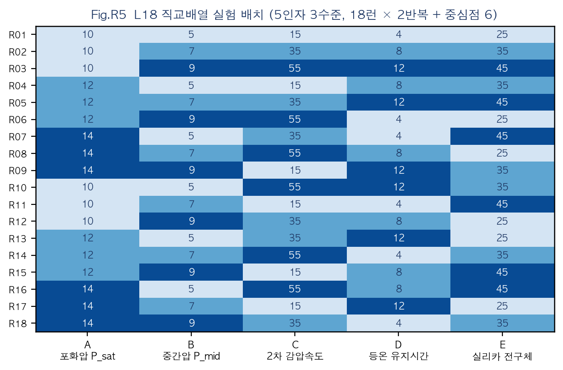
Fig.13 L18 직교배열 실험 배치 (수준값 히트맵)

7.4 계측 계획
각 런에 대하여 구조 인자와 성능 지표를 측정한다. 자체 보유 장비로 측정 가능한 항목과 공동활용·위탁이 필요한 항목을 구분하였다.
표 7-4. 계측 항목 및 사양
측정 항목 | 방법 / 규격 | 목표 정밀도 | 수행 주체 | 등급
d_macro, d_micro | 마이크로CT + FE-SEM | ±5 % | 공동활용 | T
공극률 φ | ASTM D792 / 마이크로CT | ±2 % | 자체 | T
개방셀률 | ASTM D6226 | ±3 % | 자체 | T
나노기공 분포 | BET / BJH 질소흡착 | ±5 % | 공동활용 | T
면내/두께 기체투과도 K_ip, K_tp | Darcy 투과도계 (자체 제작) | ±10 % | 자체 | T
열전도도 k_eff(T) | Hot Disk ISO 22007-2 | ±5 % | 자체 | T
압축응력-변형률 CFD | UTM, ASTM D1056 | ±2 % | 자체 | T
영구압축률 | ASTM D395 Method B, 70 ℃/22 h | ±1 % | 자체 | T
나노상 탄성계수 | 나노인덴테이션 | ±8 % | 공동활용 | T
계면 인성 | 90° Peel / DCB | ±10 % | 자체 | T
삭마 후퇴량 | 버너 노출 후 단면 SEM | ±10 % | 위탁 | T
백면온도 이력 | 화염 백면온도 시험 | ±3 ℃ | 위탁 | T
모듈 열전파 시험 | GB 38031-2025 TP 시험 | — | 위탁 | T
※ 자체 = 본 과제 구축 장비, 공동활용 = 국가연구시설장비 포털 활용, 위탁 = 공인시험기관. 장비 확보 전략은 8.3절 참조.

7.5 실측이 가정과 어긋날 경우의 대응
본 계획서의 설계는 두 개의 미측정 상수 위에 서 있다. 실측 결과가 가정을 벗어날 경우의 대응안을 미리 정의한다. 이 절이 본 계획서의 위험관리 핵심이다.
표 7-5. 실측 이탈 시 대응 시나리오
상수 | 가정값 | 이탈 시나리오 | 대응 | 레시피 변경 | 성능 영향
γ_eff | 6.84 mN/m | < 3 mN/m (핵생성 과다) | ΔP₂ 축소 — 2차 감압폭 감소 | P_mid 7 → 4 MPa | d_micro 증가 → 단열 저하, f_nano 상향으로 보상
γ_eff | 6.84 mN/m | > 10 mN/m (핵생성 부족) | ΔP₂ 확대 + 계면활성 첨가 | P_sat 12 → 14 MPa, 실록산계 조핵제 2 phr 추가 | 조핵제가 셀벽 물성에 미치는 영향 재검증 필요
D_CO₂ | 5.0e-11 m²/s | 10배 큼 (주기 과대) | 유지시간 단축 | t_hold 8 → 1 min | n_strata 유지. 4.3절에 따라 성능 영향 경미
D_x/D_CO₂ | 0.36 | f_nano 목표 미달 | 실리카 전구체 증량 | 35 → 45 phr (DOE 수준 3) | 코어 강성 상승 → 변형률 저하, 아머 박막화로 보상
D_CO₂ [Rev.1] | 5.0e-11 m²/s | 20~40배 큼 (무충전 PDMS 문헌값) | 유효 확산 저감 또는 유지 단축 | 충전량 증가 · P3 온도 50 → 35 ℃, t_hold 12~24 s 검토 | 1차 감압과 시간 중첩 — n_strata,0 < 1이면 Plan B
나노기공 상 [Rev.1] | φ 0.88 · d 80 nm | 고무 기지에서 합일·붕괴로 미형성 | Plan B 전환 | 나노 스트라타 → 에어로겔 층 적층 (A·천이대 배합 유지) | scCO₂ 1단 감압으로 공정 단순화, 층 계면 접착 관리 필요
k_eff (압축) [Rev.1] | ≤ 0.015 W/m·K | 0.015 초과 | 두께 상향 또는 구조 변경 | 총두께 2.5~3.0 mm (k_eff 0.025 기준, 표 5-5) 또는 압축 변형을 코어 밖으로 이전 | 부피 예산 초과 여부 수요처 확인 필요
※ Rev.0의 네 시나리오는 총두께 1.50 mm 제약 안에서 정의되었다. Rev.1 재해석(5.5절)에 따라 압축 상태에서는 1.50 mm로 성립하지 않으므로, "k_eff (압축)" 대응은 1.50 mm 제약을 벗어나며, 이 경우 수요처 두께 예산 협의가 선행되어야 한다.

Chapter 8. 소요 자원 및 사업화

8.1 평가위원께 먼저 밝히는 사실
본 과제의 네 가지 약점을 먼저 제시한다 (Rev.1: 넷째 추가)
첫째, 착수 시점 E1 실측값이 0 건이다. 본 계획서의 모든 성능 수치는 수치해석 결과이며, 유사 조성으로 제작된 시편의 실측 데이터가 없다. 이는 본 과제의 가장 큰 위험이며, 1년차 예산의 상당 부분을 기초물성 실측(S1)에 배정한 이유이다.
둘째, scCO₂ 배치 공정은 생산성이 낮다. 포화 단계에만 90분이 소요되어 사이클당 약 2.6시간이다. 연속 압출 발포 대비 명백한 열위이며, 본 과제는 이를 감수하고 성능을 우선한다. 생산성 개선(다단 챔버 병렬화, 포화시간 단축 조성, 연속화)은 본 과제 범위 밖의 후속 과제로 분리한다.
셋째, 경사 천이대는 열 성능을 악화시킨다(표 5-3, 비교예 2 → 3). 천이대의 정당화 근거는 박리 억제이며, 이는 아직 실측으로 입증되지 않았다(F2). 2년차 계면 인성 시험에서 천이대의 효과가 확인되지 않으면 천이대를 제거하고 그 0.40 mm 를 코어에 배정하는 설계 변경을 검토한다.
넷째, [Rev.1] 1.50 mm 두께로는 압축 상태 열 판정을 통과하지 못한다. 비압축·집중용량 조건의 여유 27.7 ℃는 0.25 MPa 압축을 반영하면 보정 방식과 무관하게 역전되며(5.5절), 통과에 필요한 코어 k0(0.006~0.008 W/m·K)는 에어로겔보다 낮다. 총두께를 2.0~3.0 mm로 재설정하거나 구조를 바꿔야 하며, 그 기준값(압축상태 k_eff)을 1년차 S0에서 먼저 실측한다.

8.2 소요 예산
표 8-1. 연차별 소요 예산 (단위: 백만원)
구분 | 항목 | 1년차 | 2년차 | 3년차 | 합계
장비 | scCO₂ 다단감압 발포 오토클레이브 (20 L, 30 MPa, 감압 프로파일 제어) | 350 | 0 | 0 | 350
장비 | 경사조성 공급 다이 + 표면구속 몰드 세트 | 80 | 20 | 0 | 100
장비 | Darcy 이방성 기체투과도 측정기 (자체 제작) | 60 | 0 | 0 | 60
장비 | 압축영구변형 항온챔버 + UTM | 90 | 0 | 0 | 90
장비 | Hot Disk 열전도도 측정기 | 35 | 0 | 0 | 35
장비 | 공동활용 (마이크로CT·나노인덴터·BET) | 15 | 20 | 10 | 45
시험 | 화염 백면온도·삭마 시험 위탁 | 0 | 40 | 40 | 80
시험 | 모듈 열전파(TP) 인증시험 위탁 | 0 | 0 | 120 | 120
인건비 | 책임연구원 1 · 선임 2 · 연구원 2 | 380 | 400 | 420 | 1,200
재료비 | LSR·실리카 전구체·세라믹화 충전제·CO₂ | 90 | 110 | 90 | 290
기타 | 출원·등록(국내 1 + PCT 1), 학회, 간접비 | 60 | 80 | 120 | 260
합계 |  | 1,160 | 670 | 800 | 2,630
※ 총 2,630 백만원(26.3억). 1년차에 장비 구축이 집중되어 1,160 백만원으로 최대이다. 부가세 포함, 2026년 9월 기준 시장가 추정이며 집행 시 견적 재확인이 필요하다[추정].
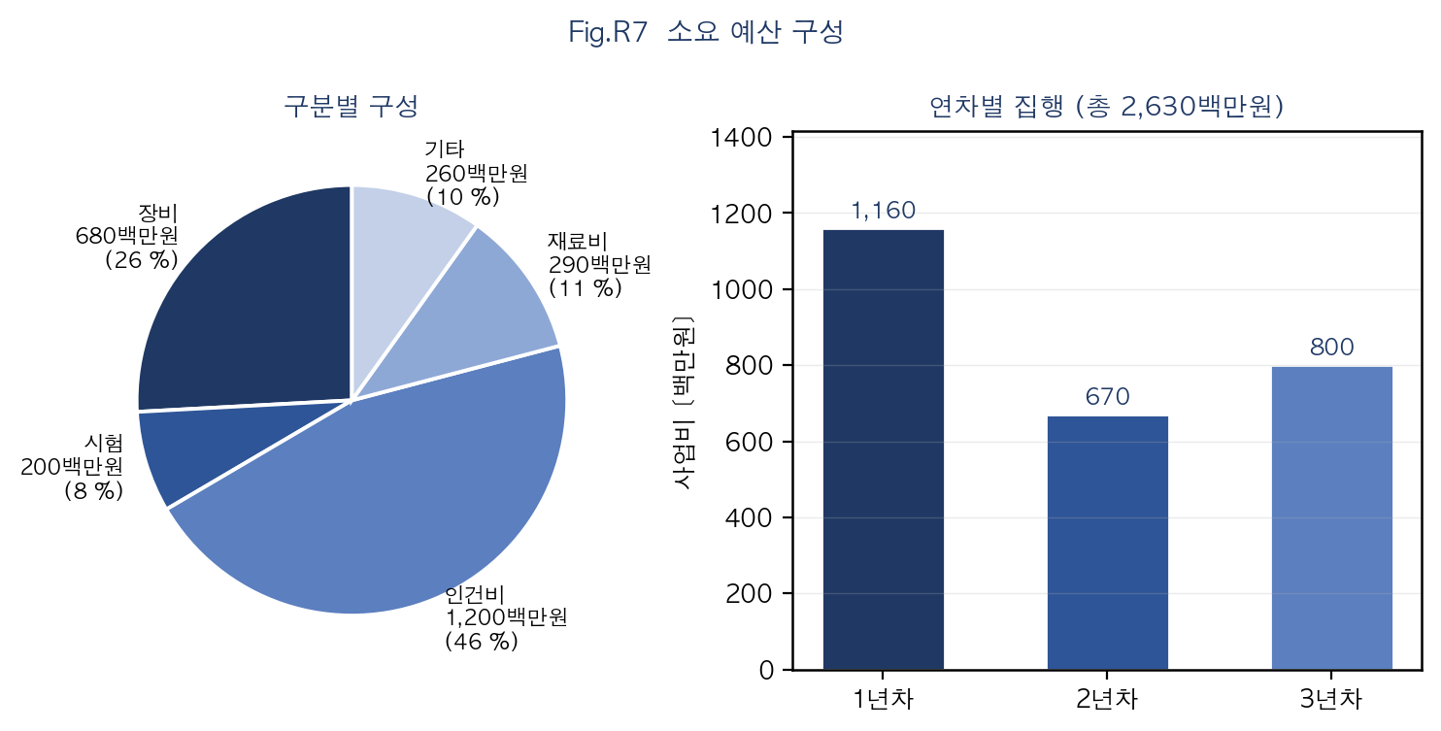
Fig.14 소요 예산 구성 — 구분별(좌) 및 연차별(우)

8.3 장비 확보 전략 — 자체 구축과 공동활용의 구분
본 과제에 필요한 장비 중 일부는 자체 구매가 예산 범위를 크게 초과한다. 이를 자체 구축·자체 제작·공동활용의 세 경로로 나누어 배분하였다.
표 8-2. 장비 확보 경로
장비 | 필요성 | 확보 경로 | 금액 [백만원] | 근거
scCO₂ 다단감압 오토클레이브 (20 L, 30 MPa) | 필수 — 없으면 시편 제작 불가 | 자체 구축 | 350 | 감압 프로파일 제어가 본 과제 핵심 — 외부 장비로 대체 불가. [Rev.1] 20 L 용기를 7 MPa에서 0.2 s에 감압하려면 평균 CO₂ 배출 약 16.5 kg/s(DN40급 고속밸브, 줄-톰슨 냉각 대책) 필요 → 시편 단계는 ≤ 1 L 고속감압 셀을 우선 구성하고 동일 예산 내에서 사양 분할
경사조성 다이 + 표면구속 몰드 | 필수 — 천이대·아머층 형성 | 자체 제작 | 100 | 상용품 없음, 설계 자체가 노하우
Darcy 이방성 기체투과도 측정기 | 필수 — K5(α) 측정 | 자체 제작 | 60 | 면내/두께 분리 측정 상용품 없음
압축영구변형 챔버 + UTM | 필수 — K3/K4 반복 측정 | 자체 구축 | 90 | 측정 빈도 높아 외부 의뢰 비효율
Hot Disk 열전도도계 | 필수 — 온도별 k 측정 | 자체 구축 | 35 | —
마이크로CT · 나노인덴터 · BET | 필수 — K6/K7 측정 | 공동활용 | 45 | 자체 구매는 예산 범위 밖 (수억 원대). 국가연구시설장비 포털 활용
버너 백면온도 · 모듈 TP 시험 | 필수 — 최종 인증 | 위탁 | 200 | 공인시험기관 성적서 필요
※ 자체 구축 장비 총 535 백만원, 공동활용 45, 위탁 200. 자체 구축 판단 기준은 (i) 측정 빈도가 높거나 (ii) 상용품이 없어 설계 자체가 과제 산출물인 경우이다. Rev.1: 장비 예산 총액은 변동 없음. 오토클레이브 사양을 "≤ 1 L 고속감압 셀 + 20 L 스케일업 용기"로 분할하고, 감압 곡선(속도·균일도)을 구매 사양서에 명시한다.

8.4 사업화 경로
표 8-3. 사업화 단계 및 진입 조건
단계 | 시기 | 대상 | 진입 조건 | 비고
샘플 공급 | 3년차 하반기 | 국내 각형 전지 제조사 | 자체 시험 성적서 + 재현성 CpK ≥ 1.33 | 수요처 사양서 입수 후 재조정
공동 검증 | 과제 종료 +6 M | 수요처 모듈 라인 | 수요처 모듈 TP 시험 통과 | —
양산 전환 | 과제 종료 +18 M | — | 생산성 개선 후속과제 완료 | 배치 공정 병렬화 필요 (8.1절)
지식재산 전략은 구조 청구항과 공정 청구항의 결합으로 구성한다. 다층 배터리 절연재·압축패드 조합은 선행기술이 조밀하므로(US 2025/0273770, US 2023/0198051, WO 2024/175318 등), 층 구성과 두께 수치만으로는 진보성 확보가 어렵다. 본 과제의 청구 축은 "두 기공군의 공간 분리 구조"와 "그것을 형성하는 scCO₂ 다단 감압 조건"의 결합이다. 국내 출원 1건(1년차 말), PCT 1건(2년차)을 계획한다.

Chapter 9. 로드맵 및 결론

9.1 TRL 로드맵
표 9-1. 연차별 TRL 전개 및 판정 KPI
연차 | TRL | 주요 과업 | 연차 판정 KPI (Stage Gate)
1년차 | TRL 3 → 4 | 레시피 1차 확정 · 단품 시편 | [Rev.1] S0 Go/No-go 통과(나노기공 상·n_strata,0 ≥ 1) 및 압축상태 k_eff 실측 → 총두께 확정, γ_eff 실측, L18 DOE 완료, d_macro/d_micro 목표 ±20 % 달성
2년차 | TRL 4 → 5 | 패드 시작품 · 셀간 단위 검증 | α ≥ 50 실측, 영구압축률 ≤ 10 %, 백면온도 시험 통과, [Rev.1] 확정 두께에서 압축·분포형 셀 조건 TP 해석 여유 ≥ 10 ℃
3년차 | TRL 5 → 6 | 모듈 탑재 · 인증시험 | GB 38031-2025 TP 시험 2 h 무화재·무폭발, 양산 공정 재현성 CpK ≥ 1.33
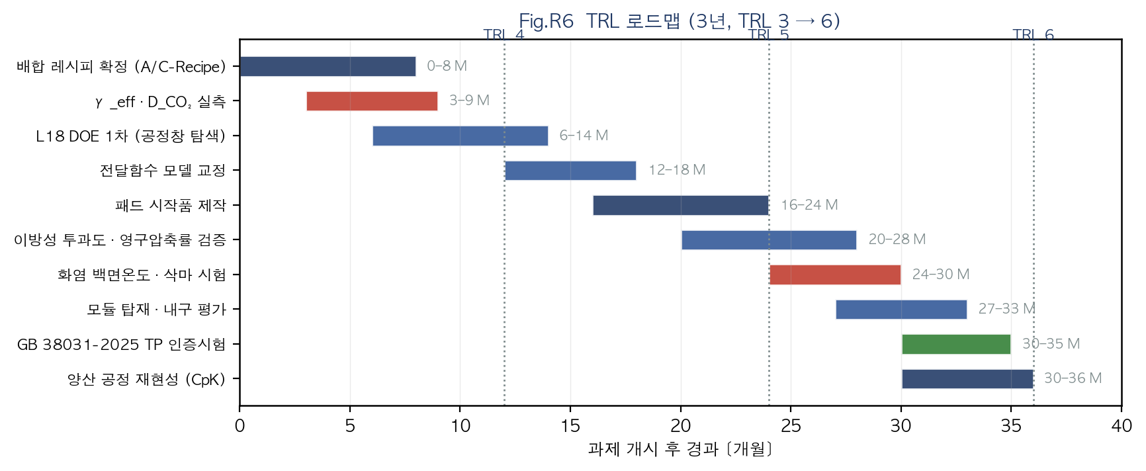
Fig.15 TRL 로드맵 (3년, TRL 3 → 6)
각 연차 말에 Stage Gate를 두고, 판정 KPI 미달 시 표 7-5의 대응 시나리오를 적용하거나 과제 범위를 조정한다. 특히 1년차 게이트에서 γ_eff 실측값이 3~10 mN/m 범위를 벗어나면, 2년차 계획을 전면 재설계한다. [Rev.1] 1년차 6개월 시점의 S0 판정에서 미달하면 Plan B(에어로겔 층 적층)로 전환하며, 이 경우 2년차 이후 과업은 적층·접착 계면 신뢰성 중심으로 재편한다.

9.2 결론
본 계획서는 다음을 제시하였다.
첫째, 총두께 1.50 mm 셀간 패드로 2시간 무열전파를 달성하는 것은 균질 폼으로는 불가능하지만(비교예 1, 193.5 ℃), 나노기공과 대형 연통기공을 두께방향으로 공간 분리하면 해석상 122.2 ℃ 로 달성 가능하다. 단, Rev.1 재해석에서 이 결론은 비압축 두께·집중용량 셀 조건에서만 성립한다. 0.25 MPa 압축 상태에서는 1.50 mm로 성립하지 않으며, 에어로겔급 k_eff 기준 총두께 2.0~2.5 mm가 필요하다(5.5절, 표 5-5).
둘째, 이 공간 분리는 단열과 압축 회복이라는 통상 상충하는 두 지표를 동시에 개선한다. 조성을 바꾸지 않고 배치만 바꾸었을 때 인접 셀 최고온도 136.3 → 124.6 ℃, 영구압축률 18.40 → 6.74 % 가 동시에 얻어진다. 이것이 본 과제의 기술적 핵심이다.
셋째, 이 구조를 만드는 레시피를 배합(표 3-1·3-2)과 공정(표 4-1)으로 확정하였고, 레시피 인자에서 구조 인자로 가는 전달함수 5개를 정의하였다(표 2-1). 요구되는 폴리머–CO₂ 계면장력 6.84 mN/m 는 문헌 범위 3~10 mN/m 의 중앙에 위치하여 물리적으로 성립한다.
넷째, 본 계획서의 모든 성능 수치는 해석값이며 E1 실측은 0 건이다. 전달함수의 미지 상수 2종(γ_eff, D_CO₂)에 대한 실측이 1년차 최우선 과업이며, 실측이 가정과 어긋날 경우의 대응 시나리오 4종을 표 7-5에 미리 정의하였다.

최종 결론
본 과제는 "더 좋은 단열재를 만드는 과제"가 아니라 "단열과 압축 회복의 상충을 조성이 아닌 배치로 푸는 과제"이다. 이 착상의 타당성은 동일 조성·동일 모델 하의 대비로 확인되었으며, 남은 것은 그 효과의 크기를 실측으로 확정하는 일이다.
[Rev.1] 남은 것은 효과의 크기만이 아니다. 층분리의 실제 형성 여부와 압축 상태 코어 열전도도를 1년차 S0에서 먼저 실측하고, 그 값으로 총두께(2.0~3.0 mm)를 확정한 뒤 본 레시피 또는 Plan B로 진행한다.

부록 A. Engineering Calculation Appendix
본 부록은 본문의 모든 핵심 수치를 재현하기 위한 상수·중간값·절차를 제공한다. 계산 스크립트는 과제 산출물로 함께 제출한다.

A-1. 사용 상수 및 물성
표 A-1. 계산에 사용한 상수 및 물성
기호 | 명칭 | 값 | 단위 | 출처 / 등급
k_B | 볼츠만 상수 | 1.380649 × 10⁻²³ | J/K | 정의값
K_H | PDMS–CO₂ Henry 용해도 계수 | 0.013 | g/g·MPa | P0 (문헌 0.010~0.016)
ρ_s | 무발포 실리콘 기지 밀도 | 1,250 | kg/m³ | P0
c_p | 실리콘 비열 | 1,300 | J/kg·K | P0
k_s25 | 실리콘 열전도도 (25 ℃) | 0.22 | W/m·K | P0
ΔH_pyr | 실리콘 열분해 흡열량 | 6.5 × 10⁵ | J/kg | P0
k_cer | 세라믹화 후 열전도도 | 0.95 | W/m·K | P0
λ(50 ℃) | 공기 평균자유행로 | ≈ 74 | nm | 계산값
E_s | 무발포 기지 탄성계수 | 8.0 | MPa | P0
σ_c | 실리카 골격 파쇄 강도 | 50 | MPa | P0
— | 나노상 강성 배수 | 60 | 배 | P0 (에어로겔 범위) [검증필요]
μ | 열폭주 가스 점도 (600 ℃) | 3.2 × 10⁻⁵ | Pa·s | P0
K_tp | 두께방향 기준 투과도 | 2.0 × 10⁻¹³ | m² | 가정값 [검증필요]

A-2. 단계별 중간값 (본문 수치의 재현)
표 A-2. 계산 체인 및 중간값
순번 | 계산 항목 | 식 | 중간값 | 본문 위치
1 | 아머 배합체 밀도 | Σmᵢ / Σ(mᵢ/ρᵢ) | 1427 kg/m³ | 표 3-1
2 | 코어 배합체 밀도 | 동상 | 1142 kg/m³ | 표 3-2
3 | 아머 무기물 함량 | Σm_무기 / Σm × 100 | 46.1 % | 3.1절
4 | 포화 CO₂ 용해량 | c = K_H · P_sat | 0.16 g/g | TF-1
5 | 1차 감압 후 잔류 | c = K_H · P_mid | 0.09 g/g (58.3 %) | TF-1
6 | 대형기공 요구 셀밀도 | 6φ/(πd³(1−φ)) | 3.207e+12 m⁻³ | 표 4-2
7 | 나노기공 요구 셀밀도 | 동상 | 2.735e+22 m⁻³ | 표 4-2
8 | 셀밀도 비 | log₁₀(N_micro/N_macro) | 9.93 자릿수 | 표 4-2
9 | 핵생성 장벽 (1차) | 16πγ³/(3ΔP₁²)/k_BT | 48.15 | 표 4-2
10 | 핵생성 장벽 (2차) | 16πγ³/(3ΔP₂²)/k_BT | 25.28 | 표 4-2
11 | 요구 계면장력 | γ = [ln(N₂/N₁)·3k_BT / (16π(1/ΔP₁²−1/ΔP₂²))]^(1/3) | 6.844 mN/m | 4.2절
12 | 스트라타 주기 | p = 2√(D_CO₂ · t_hold) | 309.8 μm | 표 4-3
13 | 코어 두께 | 1.50 − 2(0.10 + 0.20) | 0.90 mm | 표 4-3
14 | 스트라타 주기 수 | t_core / p | 2.90 | 표 4-3
15 | 확산계수 비 | (2 f_nano)² | 0.36 | 표 4-3
16 | 코어 평균 공극률 | f·φ_n + (1−f)·φ_m | 0.86 | 표 3-3
17 | 코어 발포 밀도 | ρ_c(1 − φ̄) | 161.0 kg/m³ | 표 3-3
18 | 발포 배율 | ρ_c / ρ* | 7.09 배 | 표 3-3
19 | 패드 면적당 질량 | Σ tᵢ ρᵢ | 748.1 g/m² | 표 3-3
20 | 패드 1장 질량 | 면적당 질량 × 0.0173 m² | 12.94 g | 표 3-3

A-3. 재현 절차
본 계획서의 모든 수치는 다음 순서로 재현된다.
순서 | 스크립트 | 산출
1 | sim/model.py | 물리 모델 (열전도·삭마·Darcy·Gibson-Ashby)
2 | sim/sweep.py | 설계 파라미터 스윕 → figs/sweep2d.npz (117점)
3 | run_all.py | 비교예·실시예 7건 해석 → patent/results.json (표 5-2)
4 | recipe/calc.py | 레시피 전달함수·DOE·예산 → 표 A-2 전체
5 | recipe/export.py | 단일 데이터 소스 → recipe/docdata.json
6 | sim/figures.py, recipe/figs.py | Fig.1~15
7 | make_docx.js | 본 문서
8 [Rev.1] | recipes/seion_tp/tp_cellmodel.py, run_cases.py, required_k.py, thick_option.py, figs.py | 보정 3종 대리 모델·두께별 k0 상한 → 표 5-4·5-5, Fig.16
※ 본문·표·그림·부록의 모든 수치는 recipe/docdata.json 단일 소스에서 생성되므로 상호 불일치가 발생하지 않는다.

A-4. 극단조건 검증
표 A-3. 민감도 및 극단조건 점검
점검 항목 | 조건 | 결과 | 판정
스트라타 주기 수 민감도 | n_strata = 1 ~ 14 | 인접셀 최고온도 111.4 ~ 116.6 ℃ (폭 5.2 ℃) | 둔감 — 공정창 넓음
아머 없음 (극단) | t_armor = 0 | 삭마 0.760 mm, 193.5 ℃ | 부적합 — 아머 필수
층분리 없음 (극단) | 균질 혼합 | 영구압축률 18.40 % | 부적합 — 층분리 필수
열 최적화 극단 | f_nano 0.55, t_armor 0.05 mm | 96 ~ 103 ℃, 영구압축률 9.73 % | 한계값 근접 — 미채택
설계 여유 | 실행가능 격자 | 117점 중 62점 (53 %) | 충분
셀 모델 (Rev.1) | 집중 → 분포형 k 0.3~1.0 | Cal-2: +2~6 ℃ / Cal-1·3: 225~339 ℃ | 보정(셀 방열) 의존 — 조건 명시 필요
압축 상태 (Rev.1) | 0.25 MPa, 코어 0.34 mm | 집중 166~183 ℃ / 분포형 160~390 ℃ | 부적합 (보정 무관)
1.50 mm 통과 k0 (Rev.1) | 압축·분포형 셀 | k0 ≤ 0.006~0.008 W/m·K | 다공 재료로 도달 불가

부록 B. 데이터 등급표
본 계획서에 사용된 모든 파라미터의 등급을 일괄 제시한다. E1 열이 비어 있는 항목은 본 과제에서 측정해야 할 대상이다.
표 B-1. 파라미터 데이터 등급표
파라미터 | E1 (실측) | P0 (문헌·Prior) | T (목표) | 출처 / 확보 계획
폴리머–CO₂ 계면장력 γ_eff | — | 3 ~ 10 mN/m | 6.84 mN/m | 1년차 S1 — pendant drop 법
유효 CO₂ 확산계수 D_CO₂ | — | 10⁻¹¹ ~ 10⁻⁹ m²/s | 5.0e-11 | 1년차 S1 — 흡탈착 중량법
가교 전파 확산계수 D_x | — | — | 1.8e-11 | 1년차 S1 — 단면 SEM 시계열
Henry 용해도 계수 K_H | — | 0.010 ~ 0.016 g/g·MPa | 0.013 | 1년차 S1
대형기공 직경 d_macro | — | — | 150 μm | 2년차 — 마이크로CT
나노기공 직경 d_micro | — | — | 80 nm | 2년차 — BET/BJH
나노 스트라타 두께분율 f_nano | — | — | 0.3 | 2년차 — 단면 SEM
투과 이방성비 α | — | — | ≥ 50 | 2년차 — Darcy 투과도계
영구압축률 (셀크기 의존) | — | 84.8 % (<10 μm), 1.5 % (>50 μm) | ≤ 10 % | P0: J.Mater.Sci. / 2년차 D395
나노상 탄성계수 배수 | — | 수십 배 (에어로겔) | 60 배 | 2년차 — 나노인덴테이션
계면 인성 (스트라타) | — | — | 목표 미설정 | 2년차 — 90° Peel / DCB
삭마 후퇴량 | — | — | ≤ 0.05 mm | 3년차 — 버너 시험
인접셀 최고온도 | — | — | ≤ 150 ℃ | 3년차 — 모듈 TP 시험
실리콘 열물성 (ρ, cp, k) | — | 표 A-1 참조 | — | P0 — 문헌
열폭주 셀 표면온도 이력 | — | 최고 600~800 ℃ | 780 ℃ 적용 | P0 — 대상 셀 실측으로 대체 필요
압축상태 코어 유효 열전도도 k_eff [Rev.1] | — | 0.025 (구조 기반 추정) | ≤ 0.015 W/m·K (총두께 결정 입력) | 1년차 S0 — 압축 지그 Hot Disk
원 해석의 인접 셀 방열 조건 [Rev.1] | — | Fig.1 거동 역산 시 약 120 W/m²K | — | 원 해석 코드(sim/model.py) 확인
발포 전 코어 두께 / 층분리 시점 n_strata [Rev.1] | — | 126 μm / 0.41 (계산) | n_strata,0 ≥ 1 | 1년차 S0 — 단면 SEM 시계열
인접 셀 젤리롤 두께방향 k [Rev.1] | — | 0.3 ~ 1.0 W/m·K | — | 수요처 셀 데이터 입수
※ E1 열이 전부 공란이다. 이것이 본 과제의 출발점이며, 3년 후 이 표의 E1 열을 채우는 것이 본 과제의 정의이다.

부록 C. Figure 목록 및 참고문헌

C-1. Figure 목록
표 C-1. 수록 도면
번호 | 제목 | 본문 위치
Fig.1 | 구성별 인접 셀 온도 이력 (GB 38031-2025 2시간 기준) | Executive Summary Q1
Fig.2 | 고전핵생성이론 기반 감압 설계맵 | Executive Summary Q2
Fig.3 | 기공 구속(Knudsen) 효과에 의한 기체 열전도 억제 | 2.2 (가)
Fig.4 | 압축 거동 및 변형 국재화에 의한 영구압축률 억제 | 2.2 (나)
Fig.5 | 레시피 → 구조 → 성능 전달함수 체계 | 2.2 (다)
Fig.6 | 두께방향 공극률·기공크기 경사 프로파일 | 3.3
Fig.7 | 층별 배합 레시피 비교 | 3.3
Fig.8 | scCO₂ 다단 감압 공정 레시피 — 압력·온도 프로파일 | 4.1
Fig.9 | 공정 흐름도 및 인자–구조 대응 | 4.1
Fig.10 | 설계 파라미터 스윕 및 제약 만족 영역 | 4.4
Fig.11 | 패드 내부 두께방향 온도장의 시간 변화 | 5.2
Fig.12 | 투과 이방성비에 따른 벤트 유도율 및 관통 유속 | 5.3
Fig.13 | L18 직교배열 실험 배치 | 7.3
Fig.14 | 소요 예산 구성 | 8.2
Fig.15 | TRL 로드맵 | 9.1
Fig.16 | 인접 셀 표면온도(셀 모델·압축별) 및 총두께별 통과 k0 상한 [Rev.1] | 5.5

C-2. 참고문헌
[1] GB 38031-2025, 전기자동차용 구동축전지 안전요구사항, 중국 국가표준, 2025. (신규 형식승인 2026-07-01, 기존 차종 2027-07-01 적용)
[2] Journal of Materials Science, 57 (2022) — Design of lightweight silicone rubber foam for outstanding deformation recoverability based on supercritical CO₂ foaming technology. (셀 크기와 영구압축률 상관: 10 μm 미만 84.8 %, 50 μm 초과 1.5 %)
[3] Journal of Supercritical Fluids, 222 (2025) 106614 — Formation of layered cell structure in silicone rubber foam via supercritical CO₂-induced crosslinking. (CO₂ 유도 가교에 의한 층상 구조 자기조직화, 이방성 3.1배)
[4] Chemical Engineering Journal (2025) — Ceramifiable flame-retardant silicone rubber foam for long-term fire resistance and thermal insulating.
[5] Macromolecules — Surface-Constrained Foaming of Polymer Thin Films with Supercritical Carbon Dioxide. (표면 구속에 의한 스킨 두께 제어 25 μm ~ 제거)
[6] Journal of Supercritical Fluids (2010) — A two-step depressurization batch process for the formation of bi-modal cell structure polystyrene foams using scCO₂.
[7] US 2025/0273770 A1 — Multilayer Battery Pack Insulator and Method of Construction Thereof.
[8] US 2023/0198051 A1 — Multi-layer thermal insulation element for batteries.
[9] WO 2024/175318 A1 — Battery thermal insulation pad and battery product using same.
[10] US 2022/0037714 A1 — Battery module having pad composite having swelling absorption and heat shielding function.
[11] ASTM D395 Method B — Standard Test Methods for Rubber Property, Compression Set.
[12] ASTM D6226 — Standard Test Method for Open Cell Content of Rigid Cellular Plastics.
[13] ISO 22007-2 — Plastics, Determination of thermal conductivity, Transient plane heat source (hot disc) method.
[14] T. C. Merkel, V. I. Bondar, K. Nagai, B. D. Freeman, I. Pinnau, "Gas sorption, diffusion, and permeation in poly(dimethylsiloxane)", J. Polym. Sci. B: Polym. Phys. 38 (2000) 415–434. (무충전 PDMS의 CO₂ 확산계수 — 값 원문 대조 필요[검증필요])

— 이상 —

